ООО фирма «ЛД-Факториал»
Методическое пособие
Лабораторная работа для учащихся дошкольного и среднего общего образования

«Русские городки»
Авторы:
Дарьина Лариса Юрьевна
Дарьина Антонина Олеговна

Тольятти
2001

Содержание
Введение 3
Задачи для тренинга начинающих пользователей CAD/CAM систем 5
1. Моделируем кубики и не только их 6
2. «Башня волшебника» 29
3. «Бордюр для квадратной площади» 36
4. «Пятиугольный Кремль» 41

Введение
Формирование мировоззрения будущих членов нашего общества происходит в настоящее время. Условно говоря, рассмотреть уровень информационной культуры потомков можно через многогранный кристалл, который представляет собой современная система образования.
Несмотря на то, что всем известно о непрерывности процесса формирования мировоззрения человека начиная с раннего детства, педагоги дошкольного и общего образования очень часто не придают должного значения аспектам развития пространственной ориентации и гибкого логического мышления обучающихся.
Каждый здоровый ребенок в возрасте 2-3 лет с удовольствием играет в «кубики», то есть свободно работает с трехмерными твердотельными объектами различных форм (шар, куб, параллелепипед, цилиндр, конус) и интуитивно легко строит сложные пространственные конструкции.
Однако при обучении математике, рисованию и основам компьютерной графики этот факт практически не учитывается. В результате большая часть обучающихся только в 8-9 классе вновь сталкивается с давно известными понятиями как с незнакомыми, при изучении геометрии в главах «Движения» (§§ «Понятие движения», «Параллельный перенос и поворот») и «Начальные сведения из стереометрии» (§§ «Многогранники», «Тела и поверхности вращения»).
Переломить сложившуюся ситуацию можно используя практико-ориентированный подход к процессам обучения с применением методики межпредметных связей как в дошкольном образовании и начальной школе, так и в 5–7 классах. Универсальным инструментарием могоуровневой межпредметной интеграции образовательных программ общего и дополнительного образования являются современные средства автоматизации проектирования и изготовления изделий.
Для работы в сфере общего и дополнительного образования оптимальным выбором программного обеспечения в качестве универсального инструментария является академическая версия отечественной интегрированной системы CAD/CAM/CAPP ADEM 9.0 бесплатно распространяемая для использования в образовательных целях как в учреждениях образования, так и индивидуально педагогами и учащимися.
Предлагаемая работа предназначена для начального освоения учащимися методов моделирования 3D объектов и работы с ними в среде CAD/CAM/CAPP системы ADEM 9.0 (релиз декабрь 2015г). Данное методическое пособие является последней редакцией материала, разрабатывавшегося с использованием различных академических и профессиональных версий CAD/CAM/CAPP системы ADEM и проходившего апробацию в системе общего и дополнительного образования г.Тольятти с 2001г.
С методической точки зрения основной целью данной работы является обеспечение органичного перехода от создания изображений пространственных геометрических объектов в плоско-графическом редакторе (цикл уроков «Примитивами не примитивное») к созданию моделей тех же объектов в CAD/CAM/CAPP системе ADEM.
С обучающимися необходимо тщательно разобрать все нюансы «рисования» и «моделирования» пространственных объектов. «Рисование» и «моделирование» осуществляется со строгим соблюдением пропорций объектов. В процессе работы, учащиеся не только знакомятся с принципами построения изображений, но и изучают такие понятия как вид, объем, свет, цвет, тень, поверхность, образующая линия, симметрия (осевая и центральная), перемещение, копирование и т.д.
Необходимо учитывать также наиболее частые ошибки при работе с моделями: взаимное пересечение моделей различных объектов, «зависание» моделей над плоскостями, неправильно подобранные углы поворотов.

Задачи для тренинга начинающих пользователей CAD/CAM систем
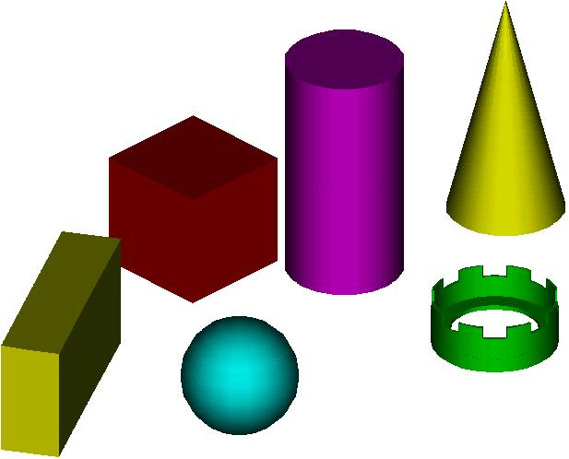
Для тренинга начинающих пользователей CAD/CAM систем необходимы наглядные пособия, которые каждый ученик может взять в руки, рассмотреть со всех сторон, измерить основные параметры объектов, необходимые для построения моделей. Наборы геометрических тел заводов пластмассовых изделий г.Стерлитамак и г.Санкт-Петербург являются очень хорошими пособиями для поставленной задачи. Наборы могут быть укомплектованы разными геометрическими телами. Однако, как правило, в комплект обязательно включаются шар, куб, параллелепипед, цилиндр, конус.
В набор геометрических тел завода пластмассовых изделий г.Стерлитамак входят:
- Шар диаметром 8см (80мм)
- Куб с длиной ребра 10см (100мм)
- Параллелепипед с размерами 4х10х18см (40х100х180мм)
- Цилиндр высотой 18см (180мм) и диаметром основания 10см (100мм)
- Конус высотой 16см (160мм) и диаметром основания 10см (100мм)
- «Вершина башни» («корона») с восьмью зубцами, внешним диаметром 10,8см (108мм), внутренним диаметром 10см (100мм) и высотой 4,5см (45мм)
Для тренинга учащихся, вне зависимости от возраста, можно предложить следующие задачи: «Построить модель геометрического тела (шар, куб, параллелепипед, цилиндр, конус и т.д.)», «Построить высокую башню волшебника», «Огородить квадратную площадь бордюром», «Построить пятиугольный Кремль» и т.д. Основной акцент при работе над поставленными задачами необходимо делать на выборе оптимальных способов для достижения поставленной цели.

Моделируем кубики и не только их
Построим модели геометрических тел набора завода пластмассовых изделий г.Стерлитамак. Желательно каждую модель сохранить в отдельном файле, для того чтобы использовать для любой задачи.
- Загрузить CAD/CAM/CAPP систему ADEM 9.0. Ниже на рисунке представлено окно будущего проекта:
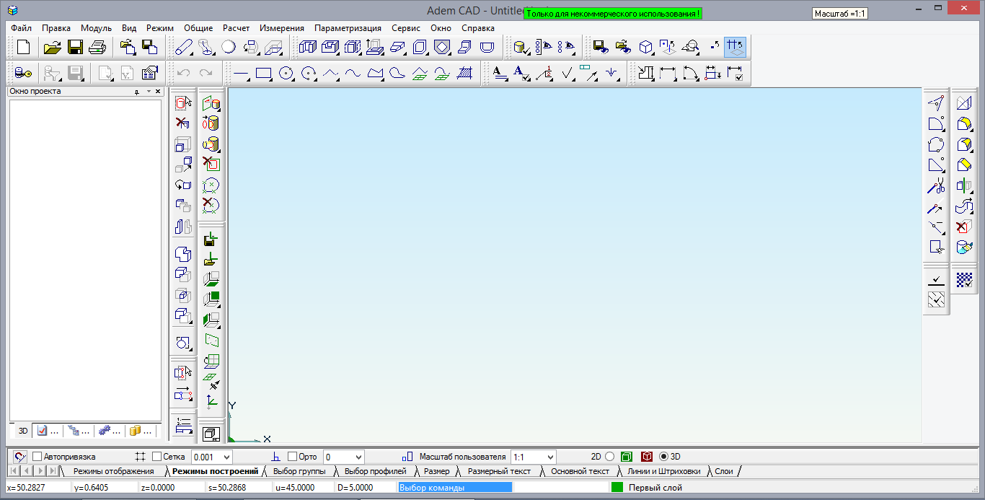
- Для работы прежде всего потребуются возможности панелей инструментов «2D объекты» и «3D Объекты 1». На приведенном рисунке указанные панели вынесены на рабочее поле – именно в этом случае видно название панели. Для работы выносить панель не требуется, расположение всех инструментов будет постепенно запоминаться в процессе работы.
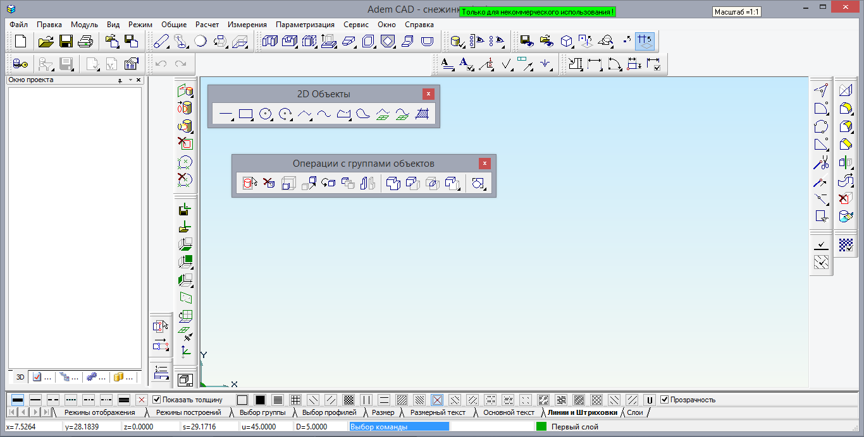
- Проще всего построить модель пластикового шара, используя инструмент «Окружность» из панели инструментов «2D объекты» и инструмент «Сфера» из панели инструментов «3D Объекты 1».
  - Из списка инструментов «Окружность» выберем «Окружность заданного диаметра»:
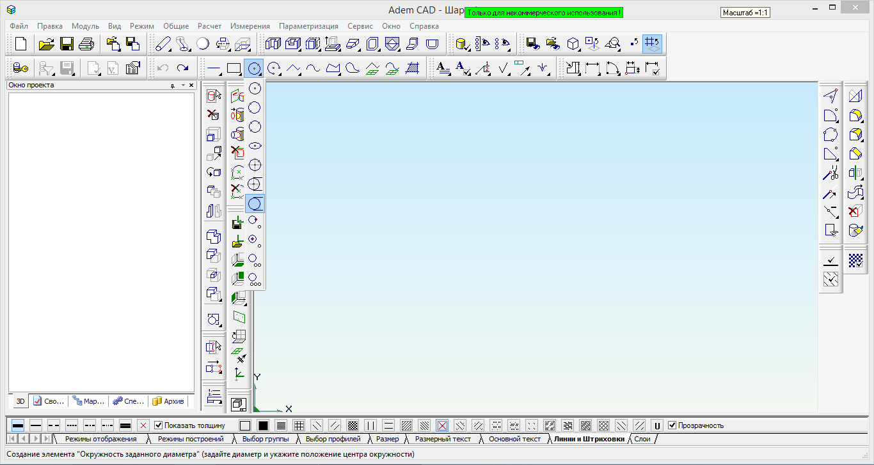
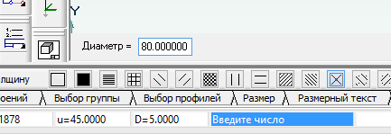
В появившемся окне запроса «Диаметр =» ввести значение 80мм диаметра модели шара:

На запрос о центре указать координаты: нажать клавишу «X» и ввести значение 40 в поле «*X абс.», клавишей «Tab» перейти в поле «*Y абс.» и ввести значение 40. Подтвердить ввод нажатием клавиши «Enter».
Таким образом можно продолжить строить окружности с диаметром 80мм. Для построения сферы необходима только одна окружность. Завершить работу с инструментом «Окружность» нажатием клавиши «Esc»:
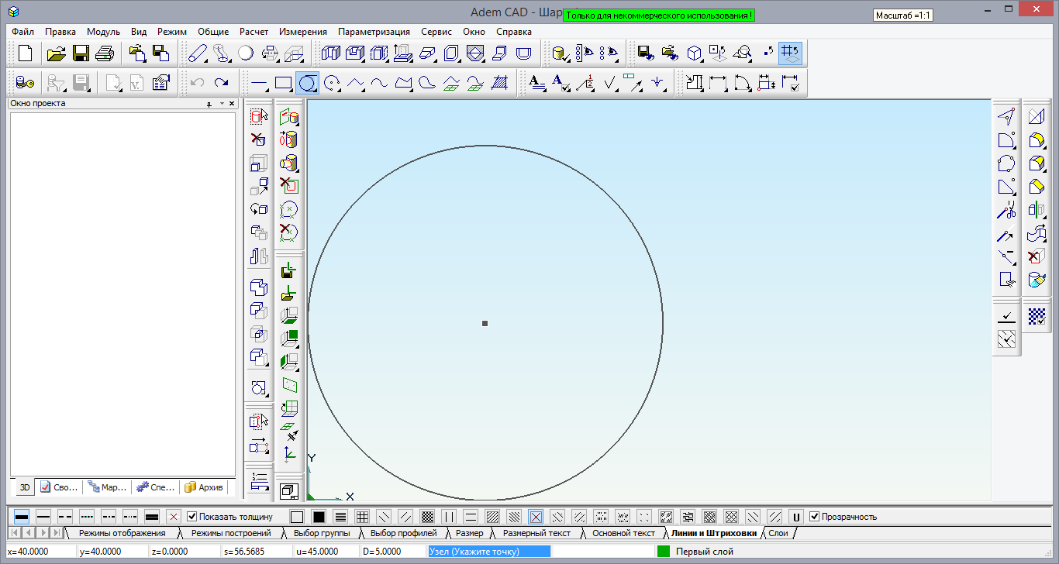
  - Выбрав инструмент «Сфера» из панели инструментов «3D Объекты 1», указываем в качестве необходимого профиля построенную окружность:
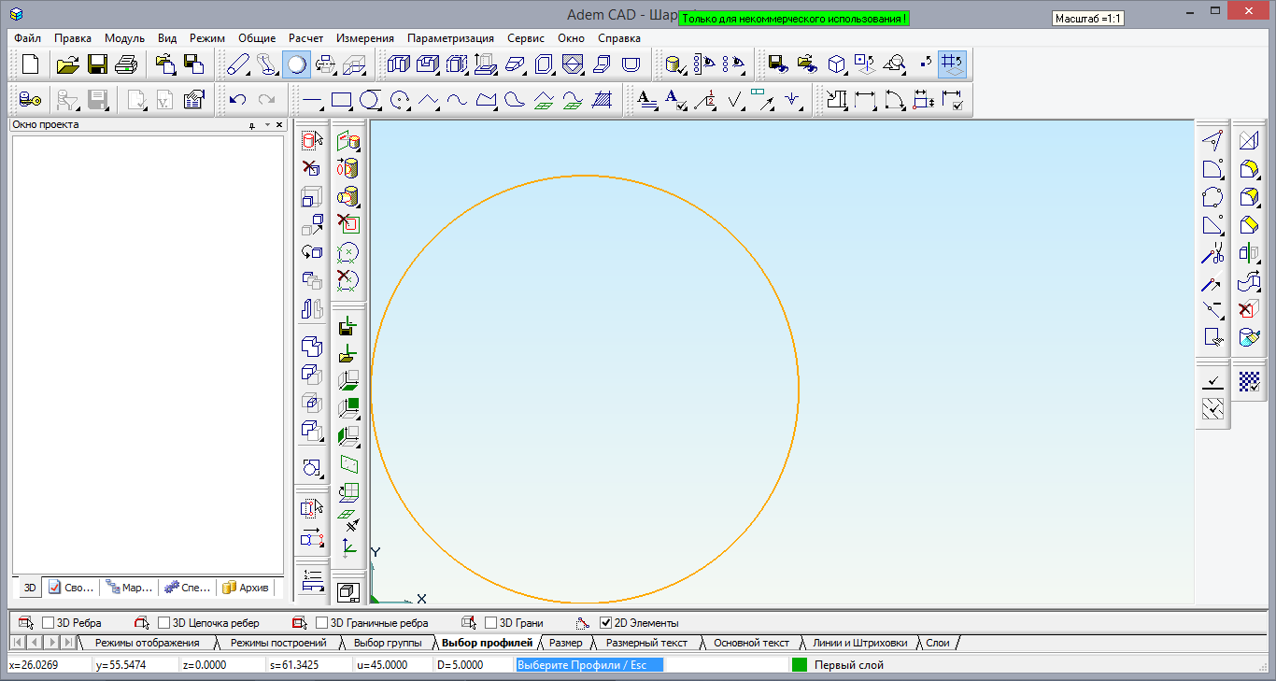
  - Завершив выбор профилей нажатием клавиши «Esc», получаем сферу:
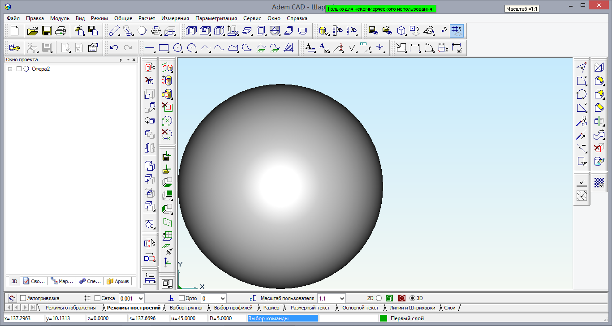
- Используя инструмент «Прямоугольник» из панели инструментов «2D объекты» и инструмент «Смещение» из панели инструментов «3D Объекты 1», построить модель куба.
  - Выбрать инструмент «Прямоугольник». Указать левый нижний угол, для чего подвести курсор мыши к началу координат и притянуть курсор, нажав «горячую» клавишу «C» – привязка к характерным точкам. Клавишей «Пробел» зафиксировать первую точку. Указать правый верхний угол координатами – нажать клавишу «X» и ввести значение 100 в поле «*X абс.», клавишей «Tab» перейти в поле «*Y абс.» и ввести значение 100. Подтвердить ввод нажатием клавиши «Enter».
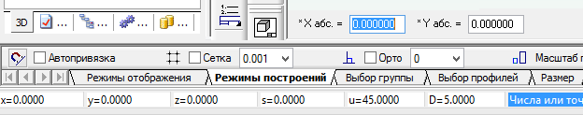
  - Клавишей «Пробел» зафиксировать вторую точку диагонали квадрата.
Зажав клавишу <Shift>, нажмем правую кнопку мыши. Масштаб рабочей области изменится, оптимальным образом вмещая построенное изображение (этой возможностью приходится пользоваться часто):
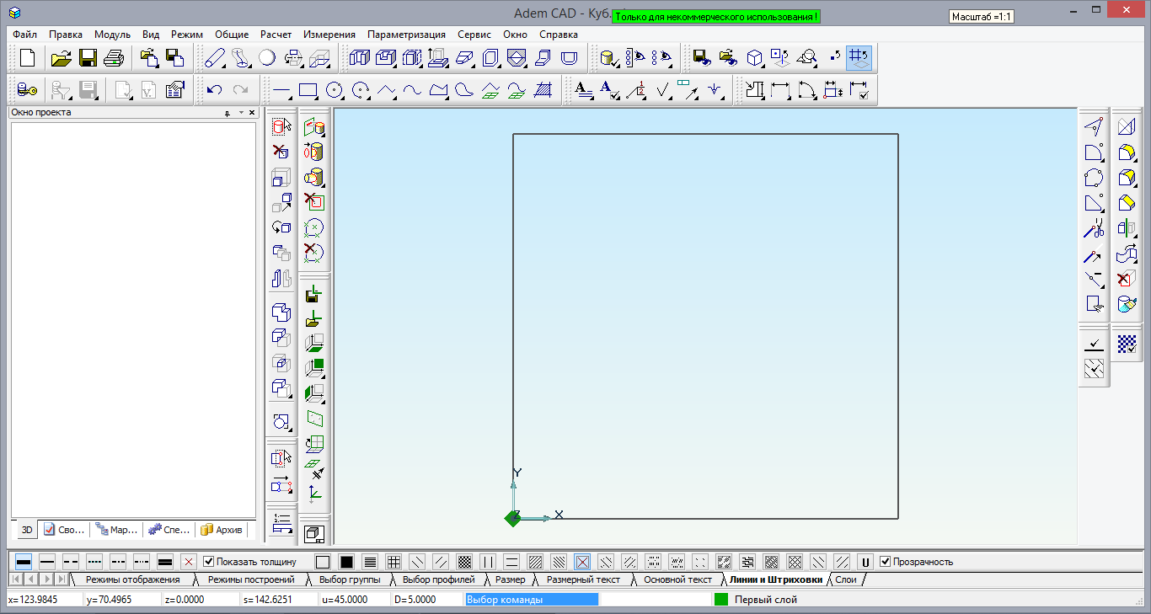
  - Используя инструмент «Смещение» из панели инструментов «3D Объекты 1», указываем в качестве необходимого профиля построенный квадрат, на основании которого будет построен куб:
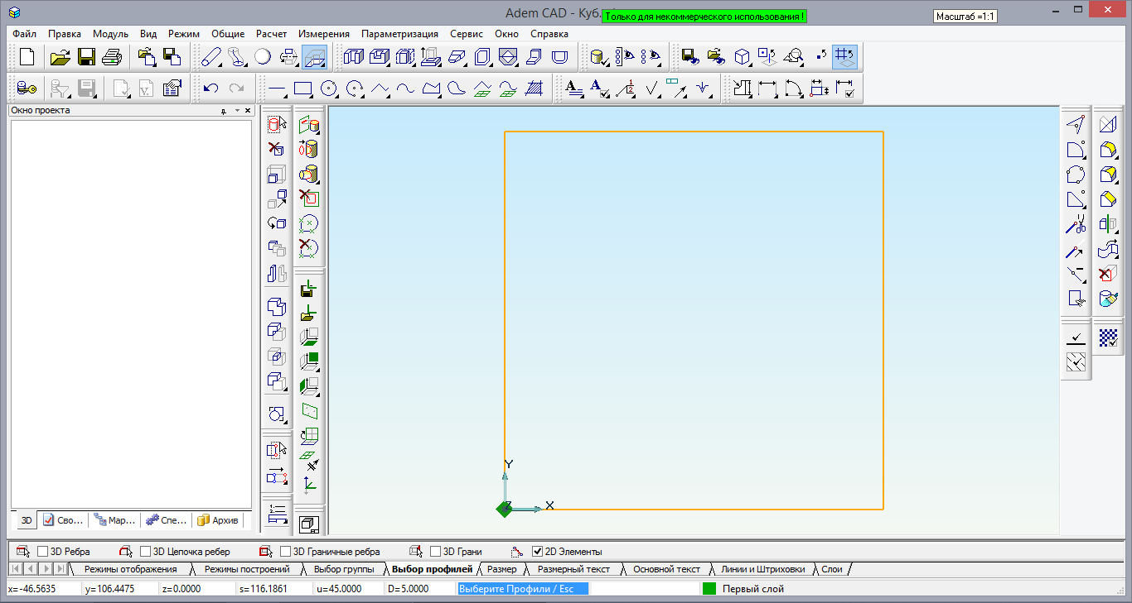
  - При появлении запроса «Введите данные» нужно указать только высоту, равную 100мм:
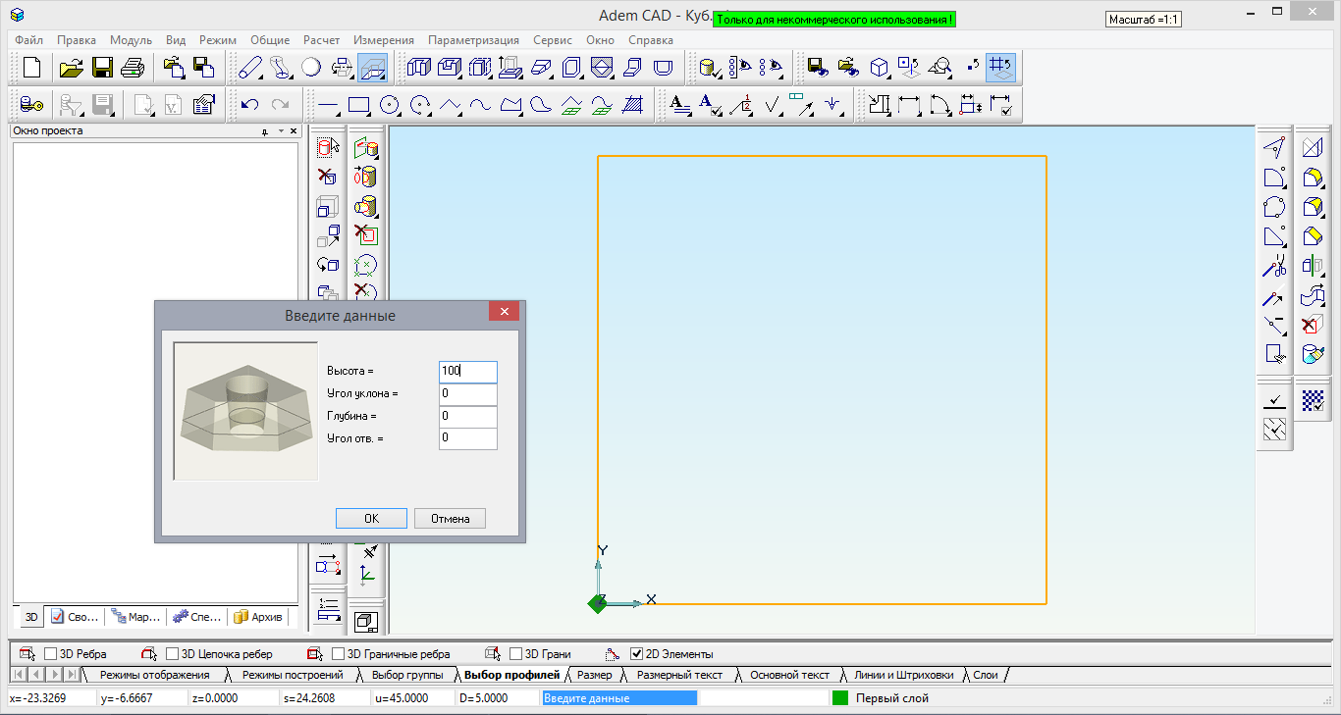
  - Полученную модель можно рассмотреть со всех сторон, вращая ее курсором мыши при удержанной клавише «Shift». Вернуть модель в исходное состояние можно нажатием клавиши «S» – разворот рабочей плоскости лицом к экрану.
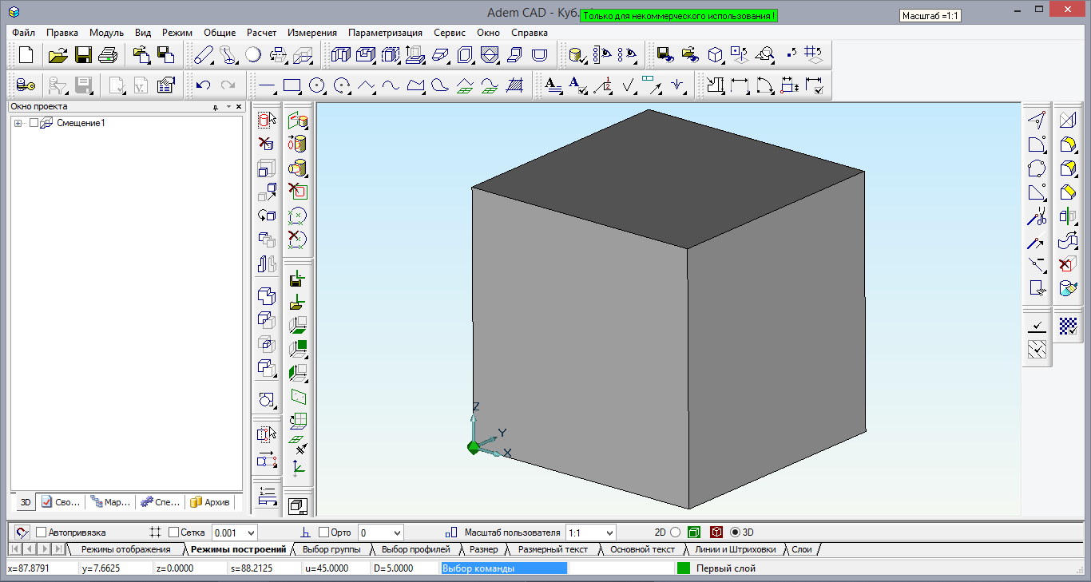
- Параллелепипед моделируется так же, как куб.
Стараемся построить модель параллелепипеда так, чтобы ее не приходилось поворачивать относительно плоскости XY. Основанием служит прямоугольник со сторонами 40мм и 180мм. Выполняется смещение построенного прямоугольника на 100мм. Изменяется масштаб рабочей области, оптимальным образом вмещая построенное изображение:
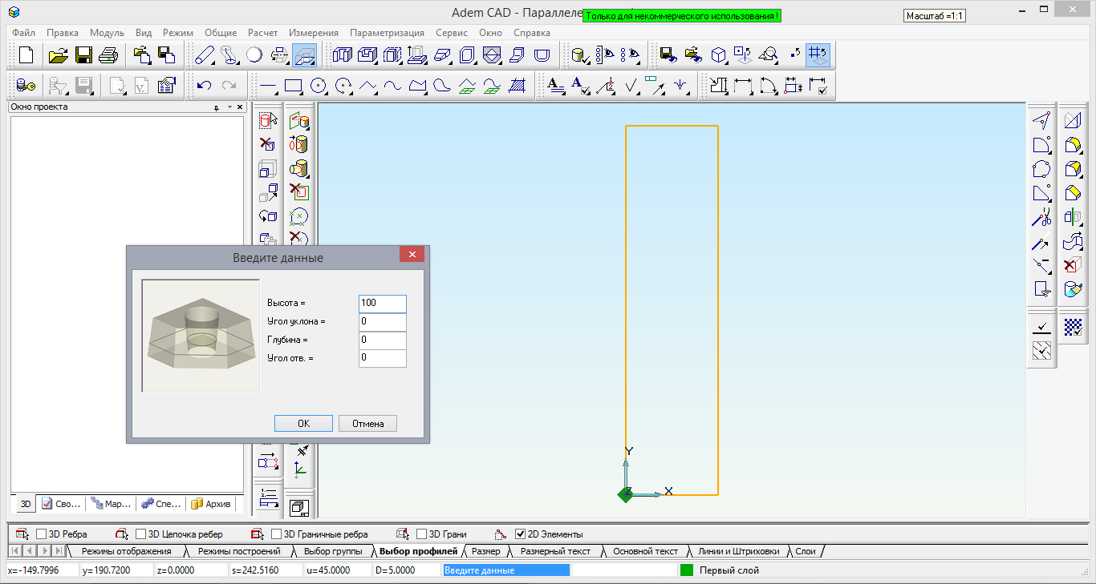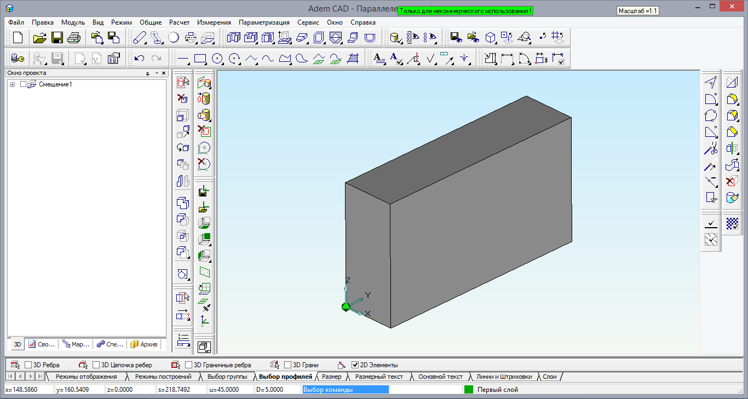

- Модель цилиндра строим, используя инструмент «Окружность заданного диаметра» из панели инструментов «2D объекты» и инструмент «Смещение» из панели инструментов «3D Объекты 1». Основанием является окружность диаметром 100мм. Смещение делаем на высоту 180мм. Завершаем моделирование и вращаем построенную модель так, чтобы получить наглядное изображение.
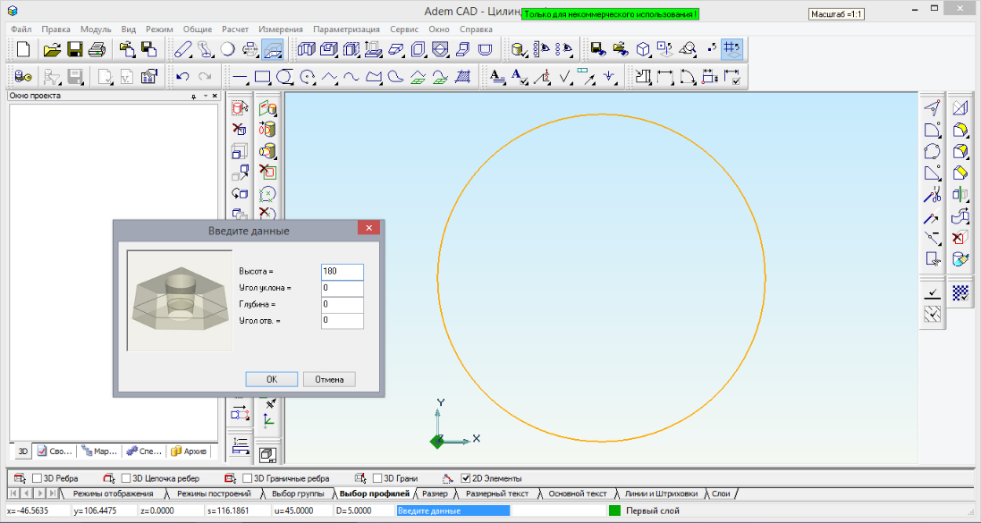

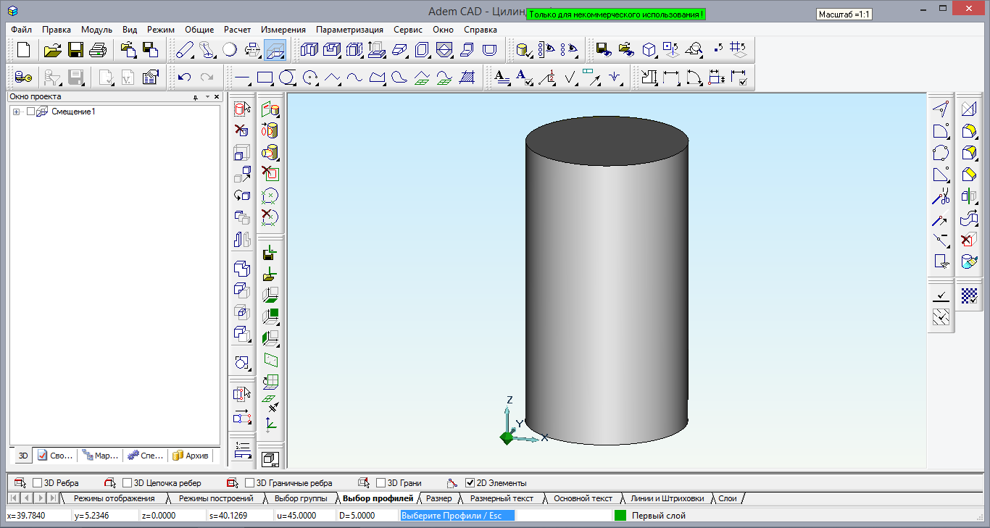
- Для построения модели конуса потребуются панель инструментов «Рабочая плоскость», которая пока еще не использовались:
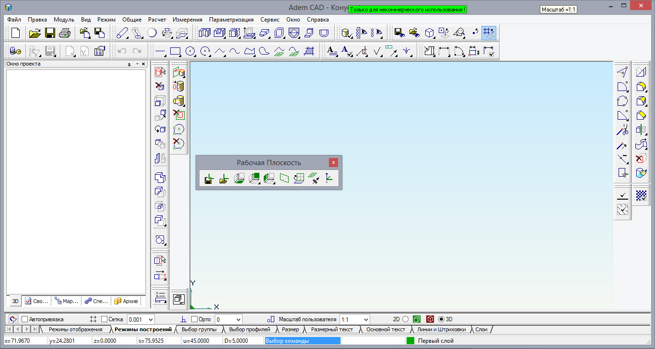
  - Конус является телом вращения, как и цилиндр. Но цилиндр был построен смещением окружности заданного диаметра вверх (т.е. по оси Z).
Для того чтобы построить модель конуса нужно определить контур, при вращении которого вокруг выбранной оси получится поверхность конуса. Таким контуром является ломаная линия, состоящая из двух отрезков – сторон прямоугольного треугольника (малого катета и гипотенузы):
- отрезка, равного половине диаметра основания конуса 50мм;
- отрезка, равного высоте боковой поверхности конуса.
Высота конуса 180мм (большой катет прямоугольного треугольника) является осью вращения ломаной линии образующей поверхность конуса.
  - Основной задачей на данном этапе является четкое разграничение понятий «абсолютная рабочая плоскость» и «текущая рабочая плоскость»
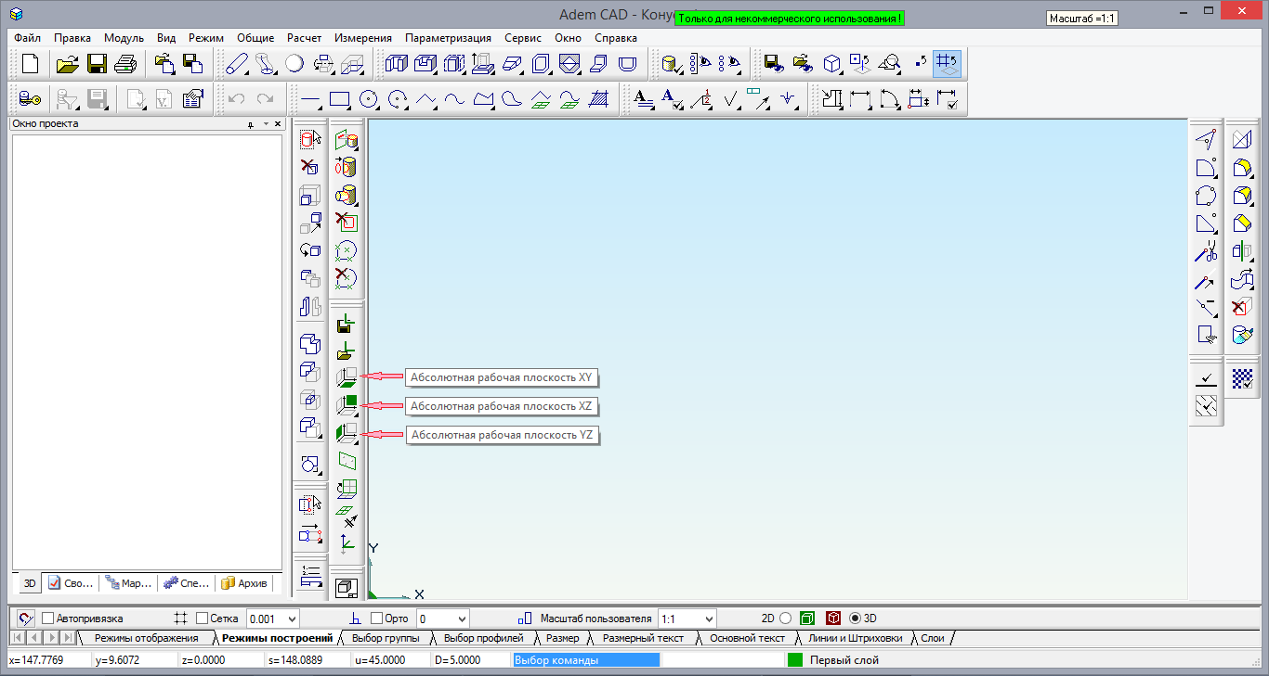
При создании нового проекта рабочая плоскость лежит в плоскости XY абсолютной системы координат и параллельна плоскости экрана.
Плоские элементы всегда создаются в текущей рабочей плоскости – это следует учитывать при построении как плоских, так и объемных элементов. Оси X и Y относительной системы координат всегда лежат в рабочей плоскости.
Модель конуса будет построена так, чтобы его основание было расположенного на абсолютной рабочей плоскости XY, а вершина ориентирована в положительном направлении оси Z.
При моделировании конуса, текущей рабочей плоскостью необходимо выбрать абсолютную рабочую плоскость XZ:
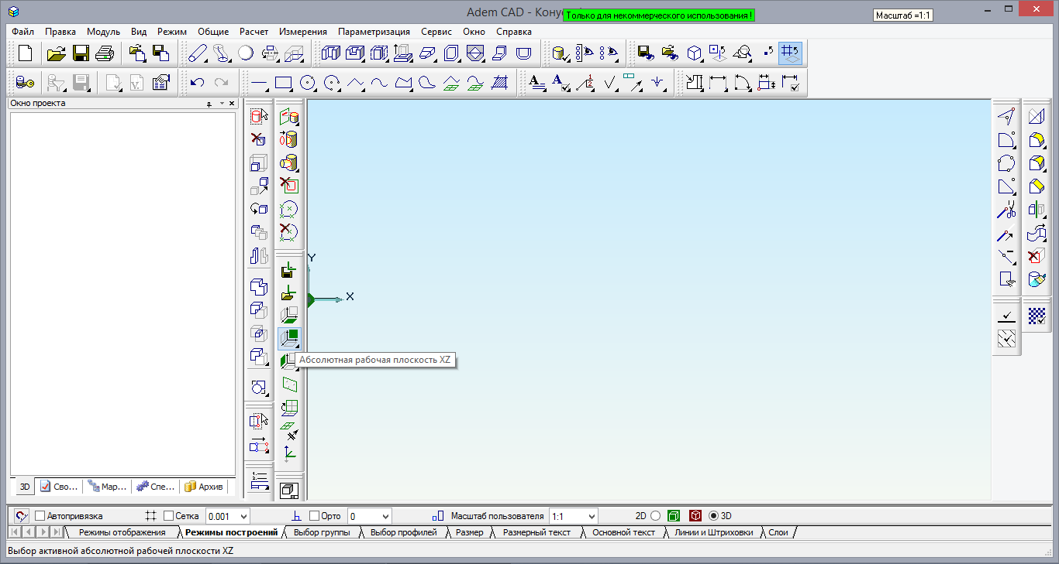
  - Выбрать инструмент «Ломаная линия» из панели инструментов «2D объекты» и построить ломаную по координатам трех точек. Для каждой точки указываются координаты по осям X и Y текущей рабочей плоскости, введенные координаты подтверждаются нажатием клавиши «Enter», указанная точка фиксируется клавишей «Пробел»:
1 | *X абс. = 50 | *Y абс. = 0 | «Enter» | «Пробел»
2 | *X абс. = 100 | *Y абс. = 0 | «Enter» | «Пробел»
3 | *X абс. = 50 | *Y абс. = 180 | «Enter» | «Пробел»
Нажать клавишу «Esc» после фиксирования последней точки – ломаная линия построена и зафиксирована.
Масштабировать рабочую область, оптимальным образом вмещая построенное изображение:
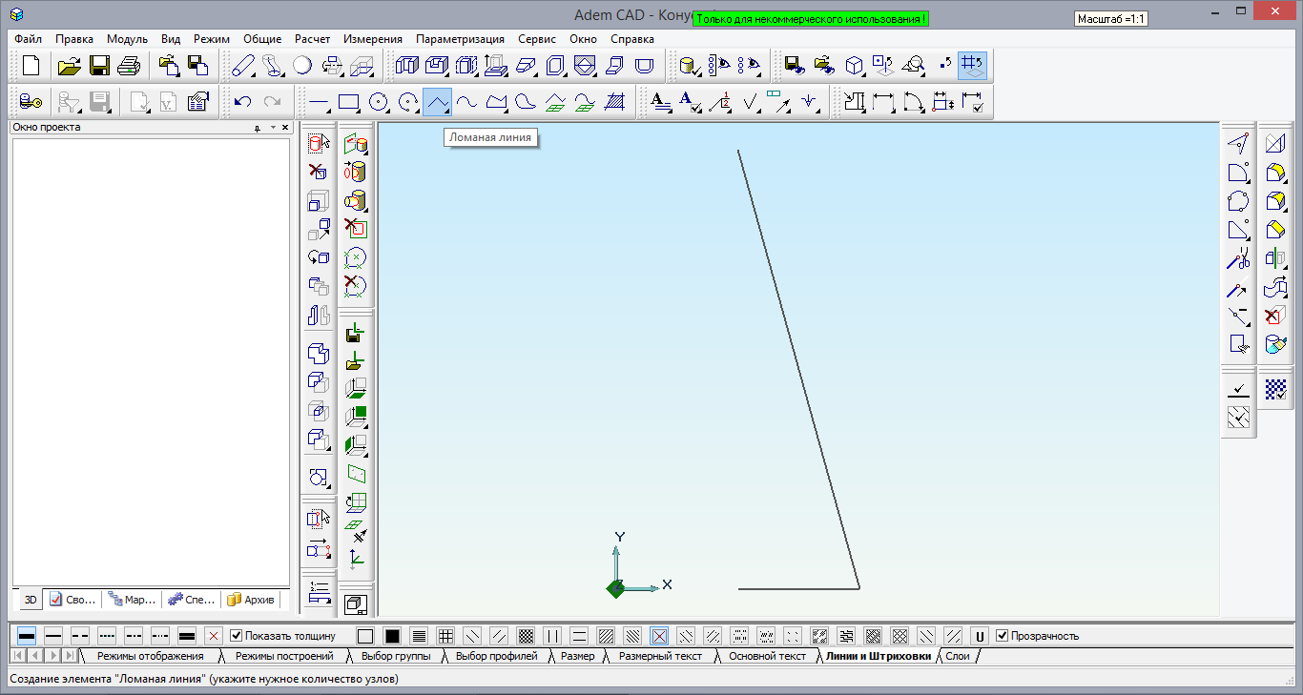
  - Используем инструмент «Вращение» из панели инструментов «3D Объекты 1».
- Указываем в качестве профиля построенную ломаную. Выбор профилей завершаем нажатием клавиши «Esc».
- В ответ на появившийся запрос «Введите данные» отвечаем «ОК», подтверждая значение угла вращения 360º, введенное по умолчанию.
- Указываем точки оси вращения, притягиваясь к концам построенной ломаной нажатием «С» и подтверждая клавишей «Пробел», или:
1 | *X абс. = 50 | *Y абс. = 0 | «Enter» | «Пробел»
2 | *X абс. = 50 | *Y абс. = 180 | «Enter» | «Пробел»
- Получаем модель конуса с заданными размерами основания и высоты.
Последовательность использования инструмента «Вращение» представлена на рисунках:
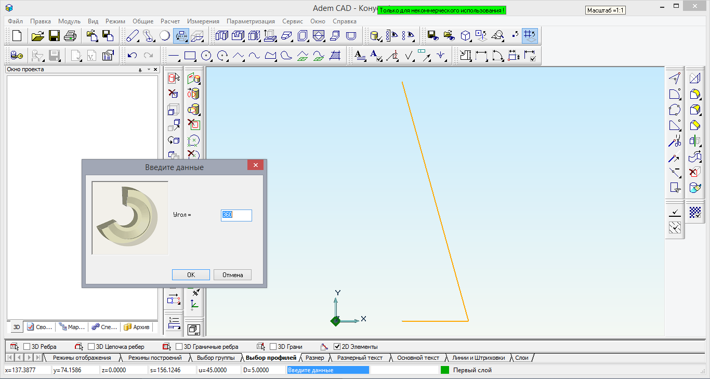
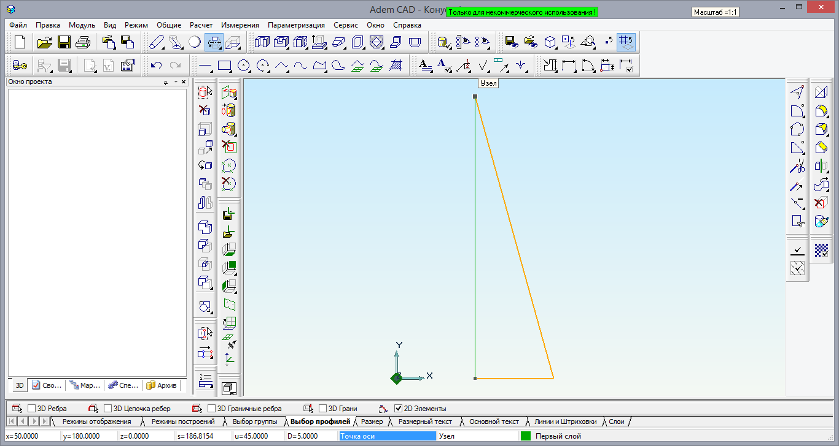
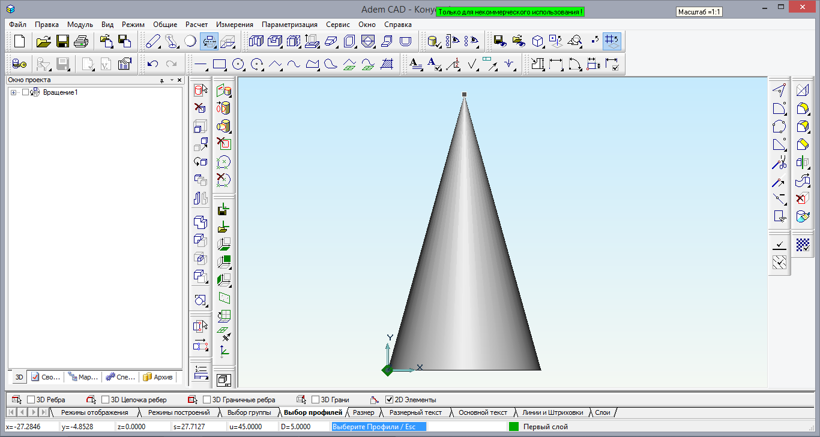
  - Вернем текущую рабочую плоскость в исходное состояние, выбрав «Абсолютная рабочая плоскость XY». Мы видим конус сверху:
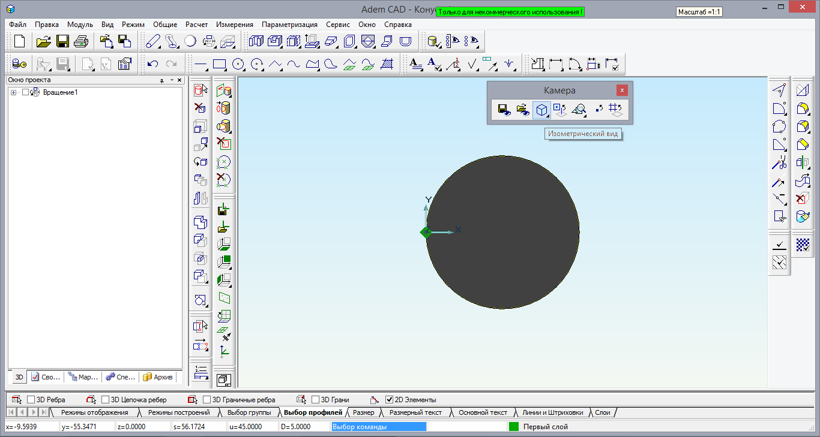
Воспользуемся инструментом «Изометрический вид» панели инструментов «Камера» для того, чтобы увидеть трехмерное изображение построенной модели конуса. Масштабируем рабочую область, оптимальным образом вмещая построенное изображение:
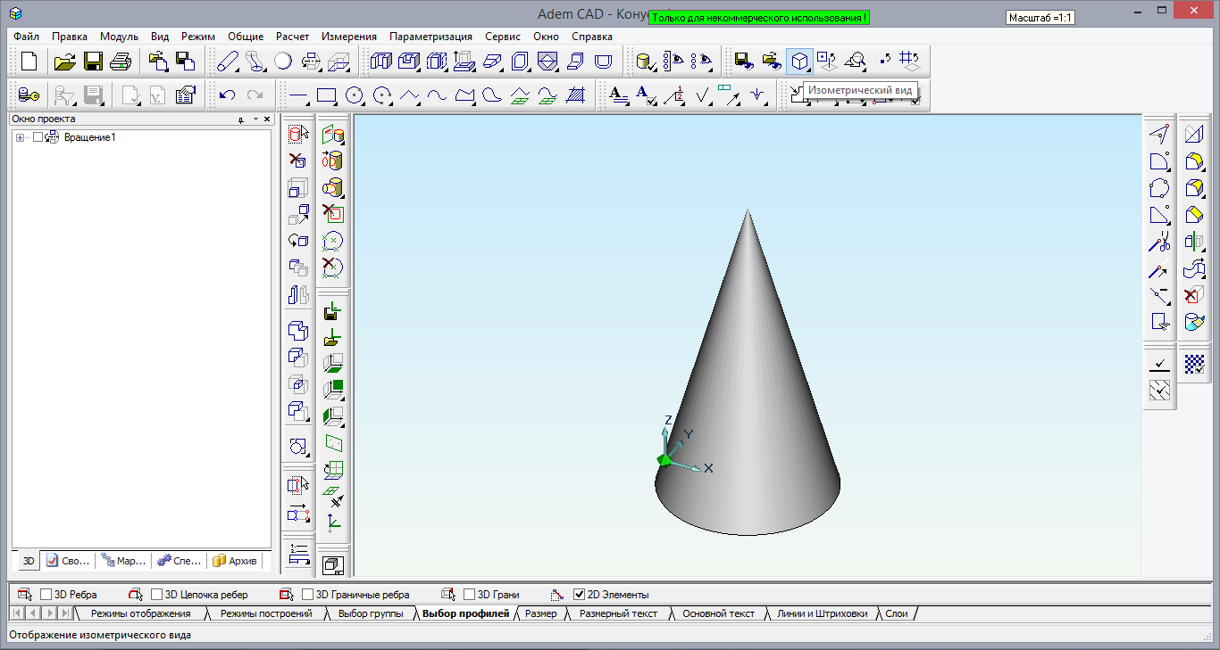
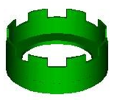
- Все предыдущие модели относятся к разряду «графических примитивов». Важность моделирования заключалась в построении моделей точно по размерам их прототипов. Основой последнего объекта из набора пластмассовых изделий «вершина башни» (учащиеся часто называют ее «корона») тоже является тело вращения, которое имеет более сложную образующую линию.
  - При моделировании «вершины башни», текущей рабочей плоскостью необходимо выбрать абсолютную рабочую плоскость XZ:
  - Выбрать инструмент «Замкнутый контур» из панели инструментов «2D объекты» и построить контур по координатам восьми точек. Для каждой точки указываются координаты по осям X и Y текущей рабочей плоскости, введенные координаты подтверждаются нажатием клавиши «Enter», указанная точка фиксируется клавишей «Пробел»:
1 | *X абс. = 108 | *Y абс. = 0 | «Enter» | «Пробел»
2 | *X абс. = 108 | *Y абс. = 45 | «Enter» | «Пробел»
3 | *X абс. = 104 | *Y абс. = 45 | «Enter» | «Пробел»
4 | *X абс. = 104 | *Y абс. = 13 | «Enter» | «Пробел»
5 | *X абс. = 84 | *Y абс. = 13 | «Enter» | «Пробел»
6 | *X абс. = 84 | *Y абс. = 10 | «Enter» | «Пробел»
7 | *X абс. = 104 | *Y абс. = 10 | «Enter» | «Пробел»
8 | *X абс. = 104 | *Y абс. = 0 | «Enter» | «Пробел»
Нажимаем клавишу «Esc» после фиксирования последней точки – замкнутый контур построен и зафиксирован.
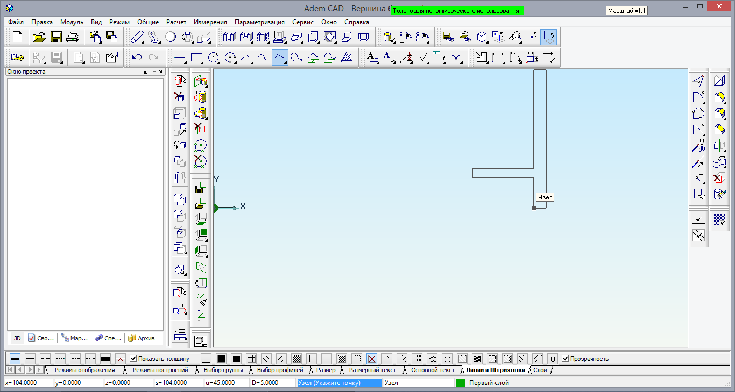
  - Используем инструмент «Вращение» из панели инструментов «3D Объекты 1».
- Указываем в качестве профиля построенный замкнутый контур. Выбор профилей завершаем нажатием клавиши «Esc».
- В ответ на появившийся запрос «Введите данные» отвечаем «ОК», подтверждая значение угла вращения 360º, введенное по умолчанию.
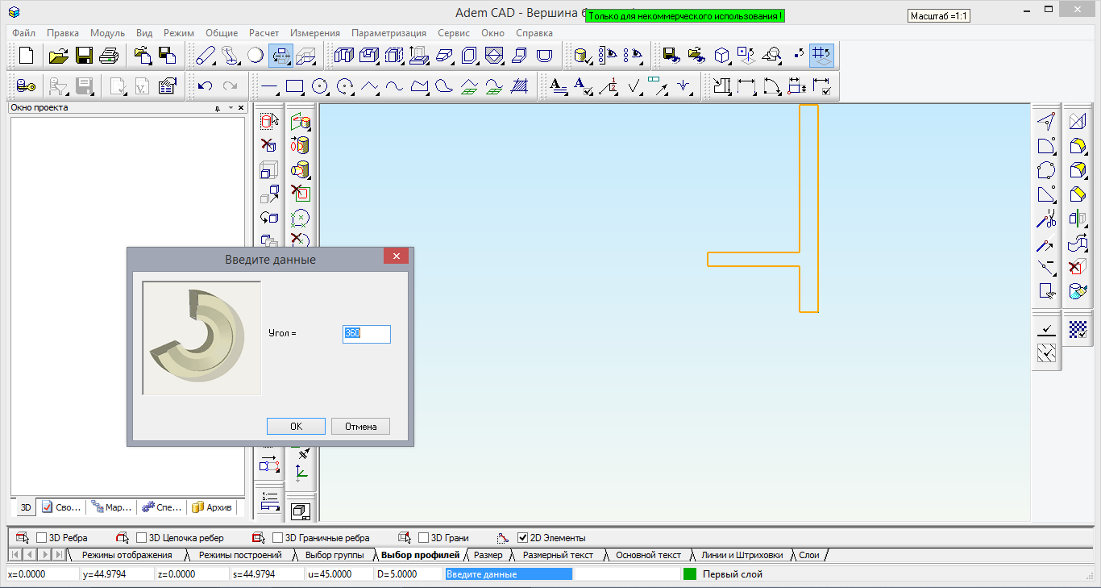
- Указываем точки оси вращения по координатам:
1 | *X абс. = 54 | *Y абс. = 0 | «Enter» | «Пробел»
2 | *X абс. = 54 | *Y абс. = 45 | «Enter» | «Пробел»
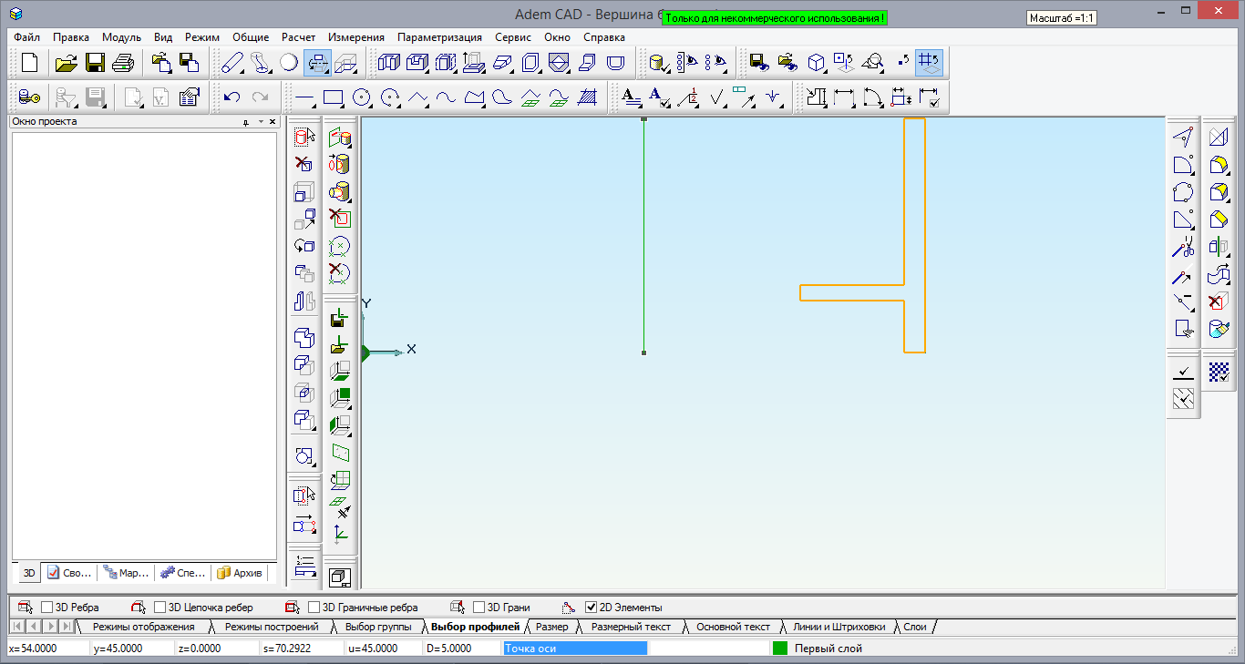
- Получаем модель «вершины башни» с заданными размерами:
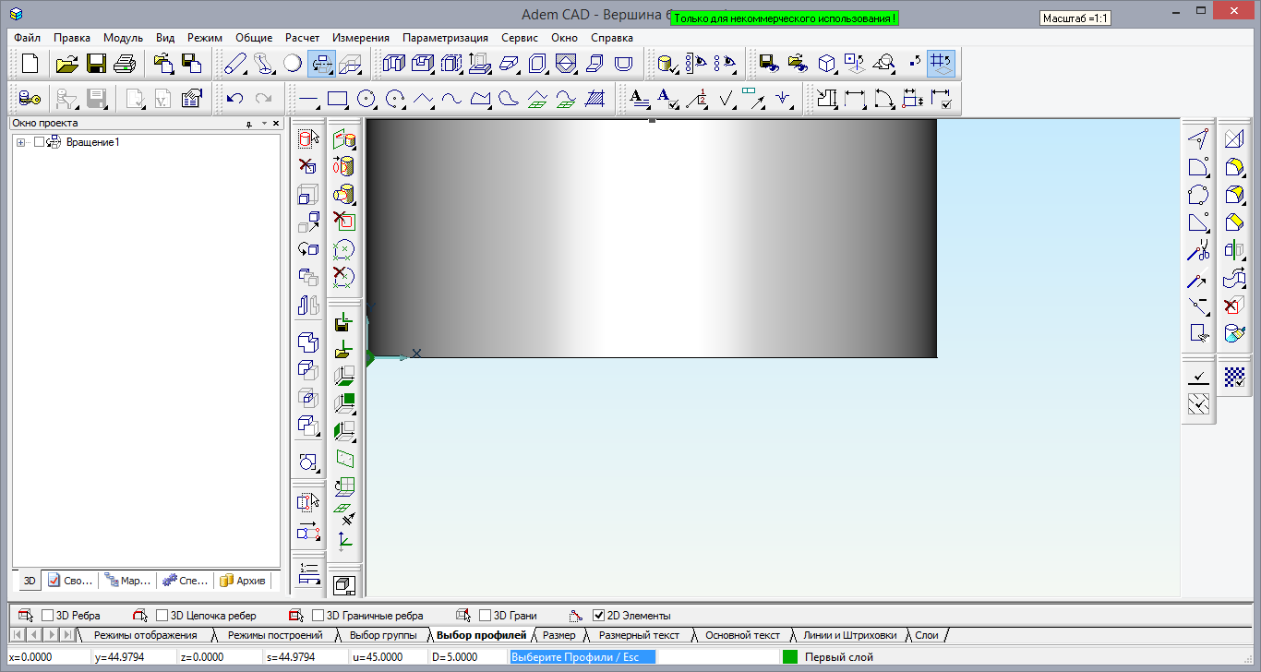
  - Вернем текущую рабочую плоскость в исходное состояние, выбрав «Абсолютная рабочая плоскость XY». Мы видим «вершину башни» сверху:
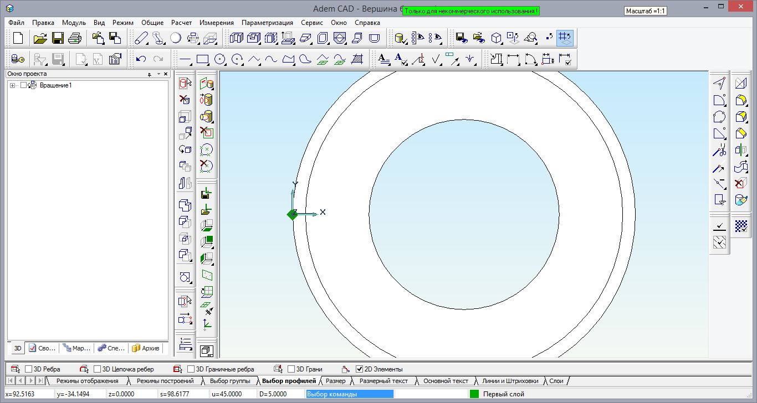
  - Воспользуемся инструментом «Изометрический вид» панели инструментов «Камера» для того, чтобы увидеть трехмерное изображение построенной модели конуса. Масштабируем рабочую область, оптимальным образом вмещая построенное изображение.
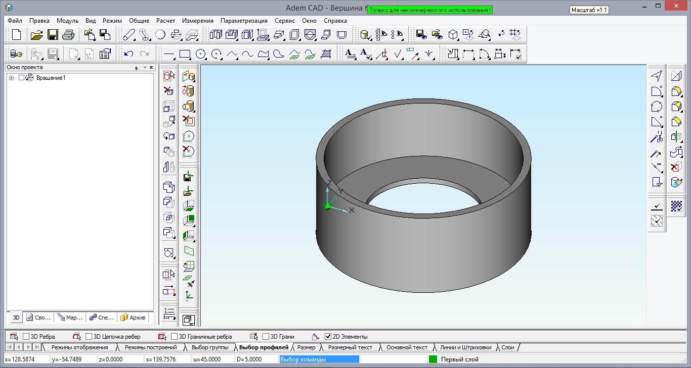
  - Полученную модель можно рассмотреть со всех сторон, вращая ее курсором мыши при удержанной клавише «Shift». Вернуть модель в исходное состояние можно нажатием клавиши «S» – разворот рабочей плоскости лицом к экрану.
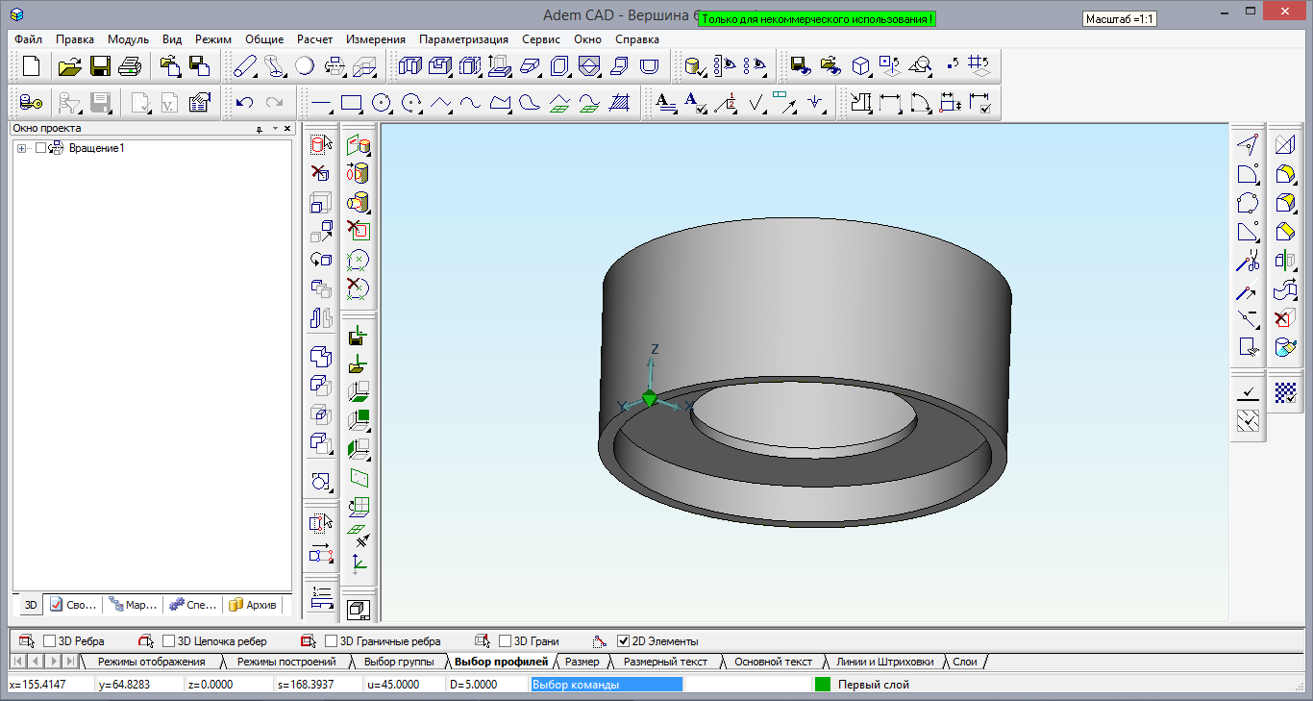
  - Для формирования зубцов башни потребуется дополнительные построения с использованием операции «Вычитание элементов» из панели инструментов «Операции с группами объектов».
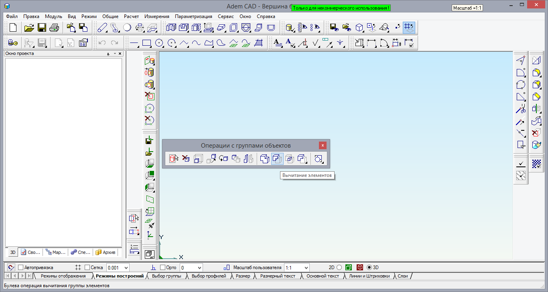
«Верхушка башни» имеет восемь попарно противостоящих зубцов одинакового размера и, соответственно, восемь одинаковых бойниц, также попарно противостоящих. Ширина бойницы 2см (20мм), высота до верхнего края зубца 1см (10мм).
Учитывая соосность бойниц, каждую противостоящую пару можно получить одной операцией «вычитание элементов»:
- тело, из которого вычитаем элемент – это построенная модель «верхушки башни»;
- элемент, который вычитаем, представляет собой параллелепипед с шириной основания 20мм (в соответствии с шириной бойницы), длиной основания 120мм (превышающей диаметр «верхушки башни») и высотой 15мм (превышающей высоту бойницы).
  - Воспользуемся инструментом «Вид сверху» панели инструментов «Камера» для построения параллелепипеда:
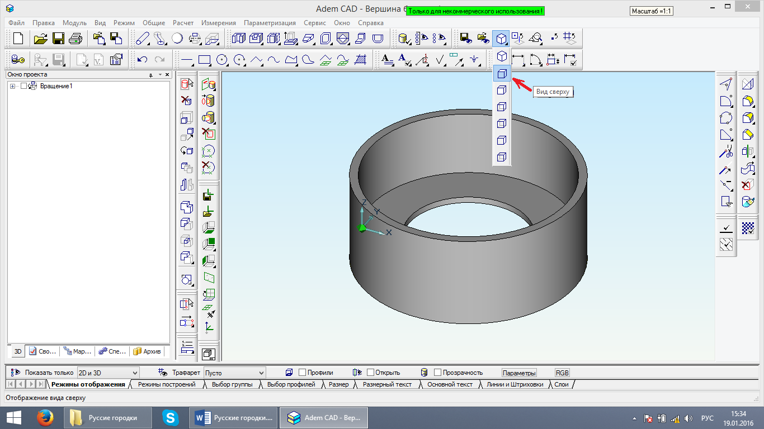
  - Выбираем инструмент «Прямоугольник» из панели инструментов «2D объекты» и строим контур по координатам двух точек, являющихся диагонально расположенными вершинами основания параллелепипеда. Введенные координаты подтверждаются нажатием клавиши «Enter», указанная точка фиксируется клавишей «Пробел»:
1 | *X абс. = -6 | *Y абс. = -10 | «Enter» | «Пробел»
2 | *X абс. = 112 | *Y абс. = 10 | «Enter» | «Пробел»

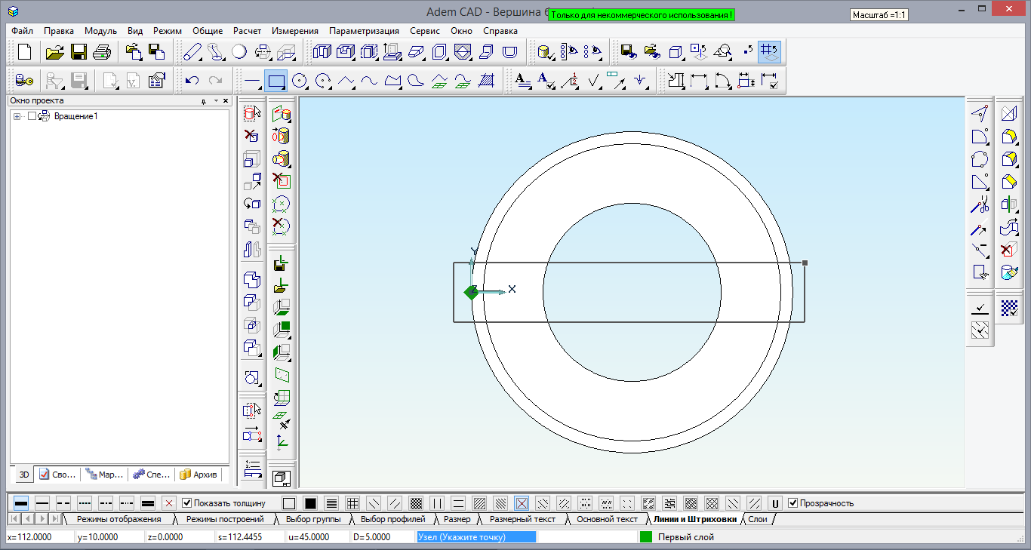
  - Используя инструмент «Смещение» из панели инструментов «3D Объекты 1», указываем в качестве необходимого профиля построенный прямоугольник, на основании которого будет построен параллелепипед – высота 15мм:
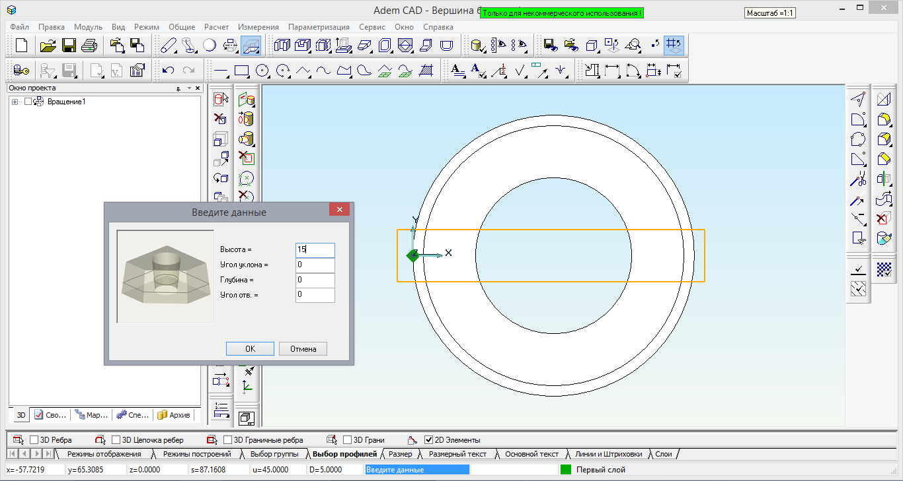
В изометрии видим, что построенный параллелепипед лежит основанием на плоскости XY:
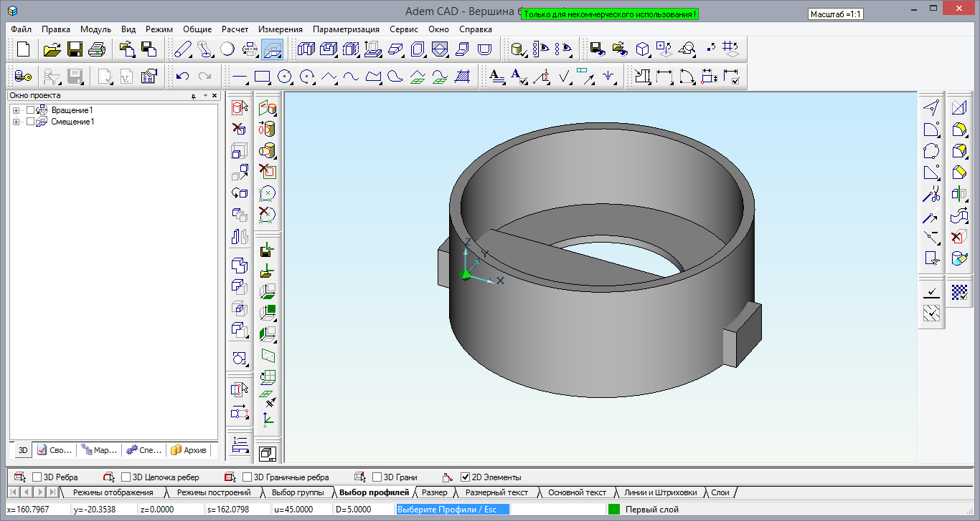
  - Для построения бойниц параллелепипед необходимо переместить на 35мм вверх. Из панели инструментов «Камера» выбираем инструмент «Вид спереди» и перемещаем параллелепипед операцией «Перенос» из панели инструментов «Операции с группами объектов».
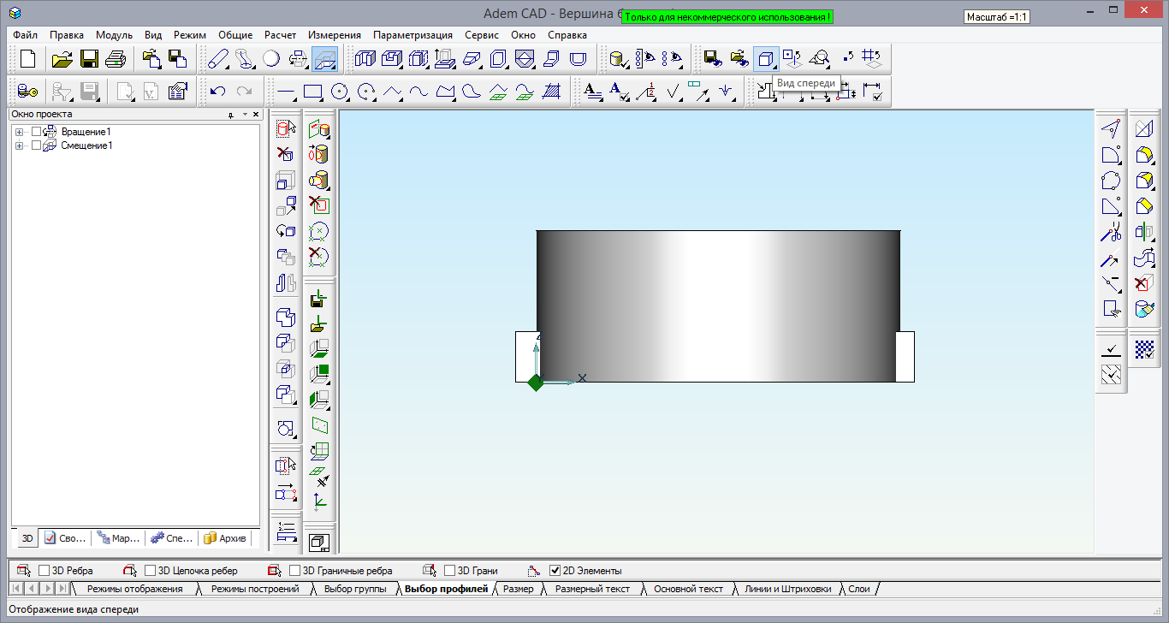
Выбираем параллелепипед операцией «Выбор элементов» из панели инструментов «Операции с группами объектов».
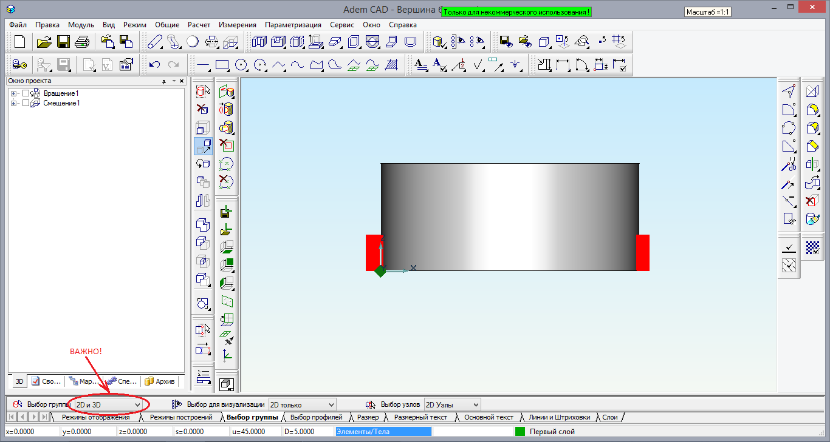
Указываем «Абсолютная рабочая плоскость XZ» и переносим выделенный объект из точки *X абс. = 0, *Y абс. = 0 в точку *X абс. = 0, *Y абс. = 35:
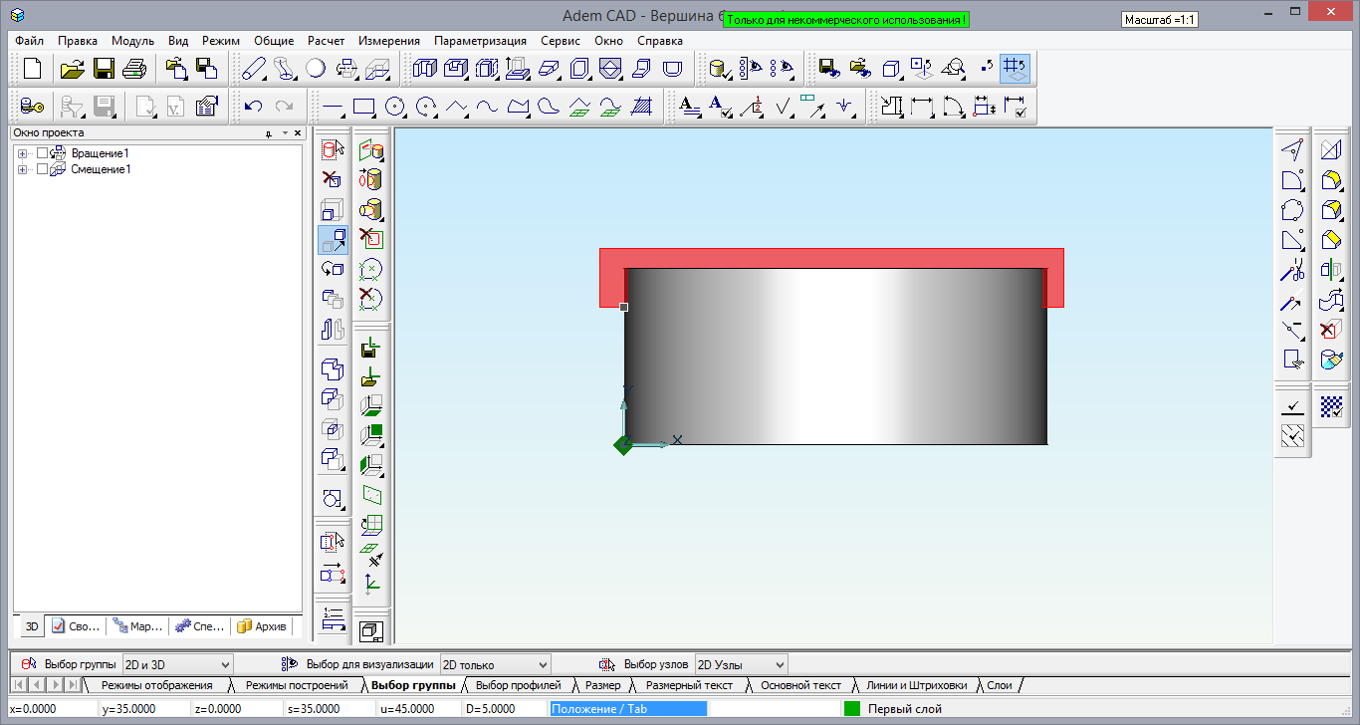
Возвращаем «Абсолютная рабочая плоскость XY».
Изометрический вид представлен на рисунке:
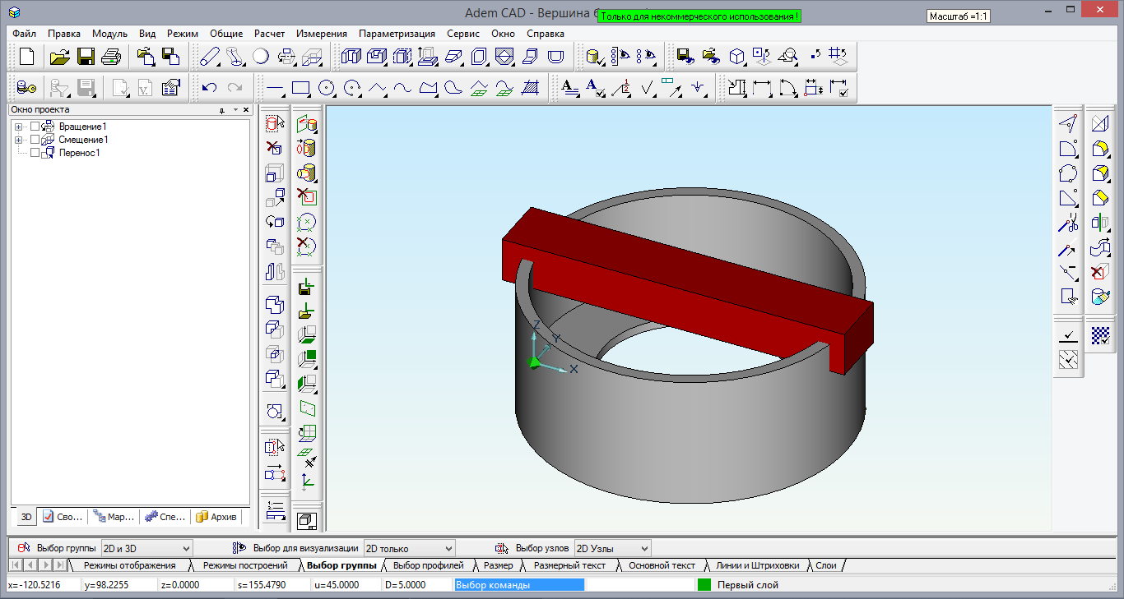
  - Параллелепипед может быть скопирован с использованием операции «Копия» / «Угловая» из панели инструментов «Операции с группами объектов» на угол 45º в количестве 3 штук с центром в точке *X абс. = 58, *Y абс. = 0. Последовательность построения представлена на рисунках:
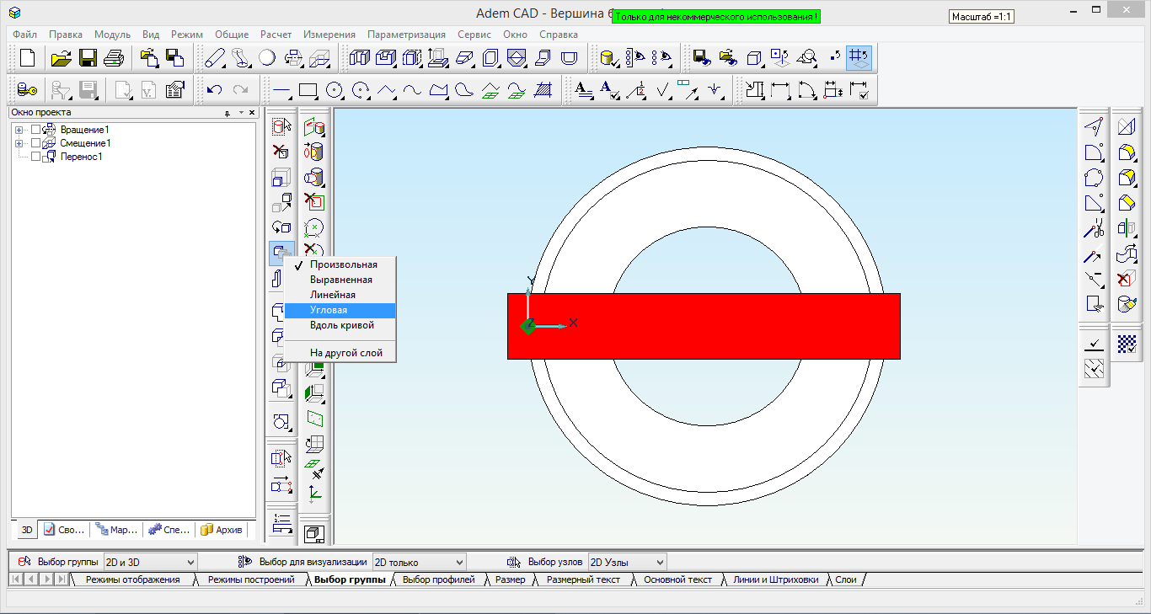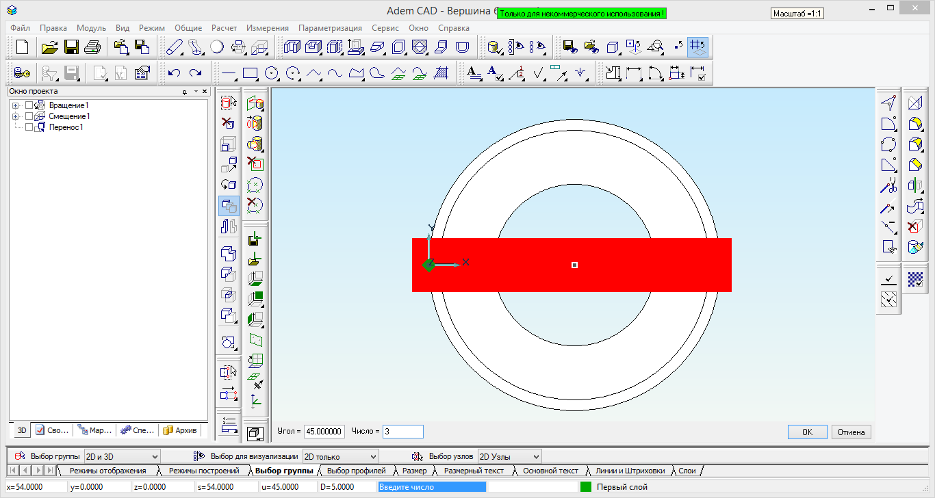
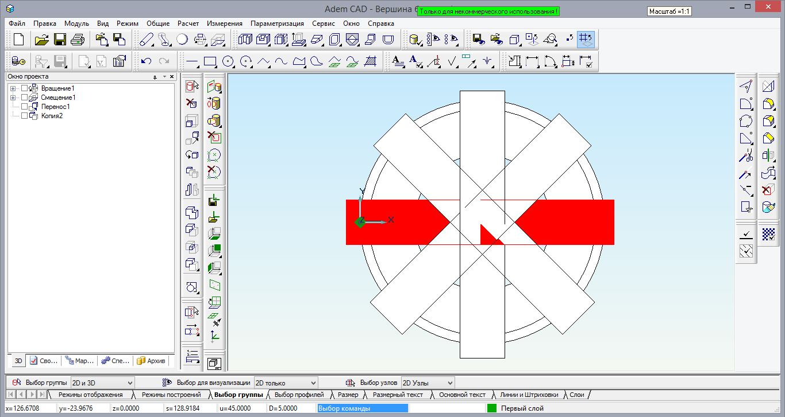
Изометрический вид полученного построения:
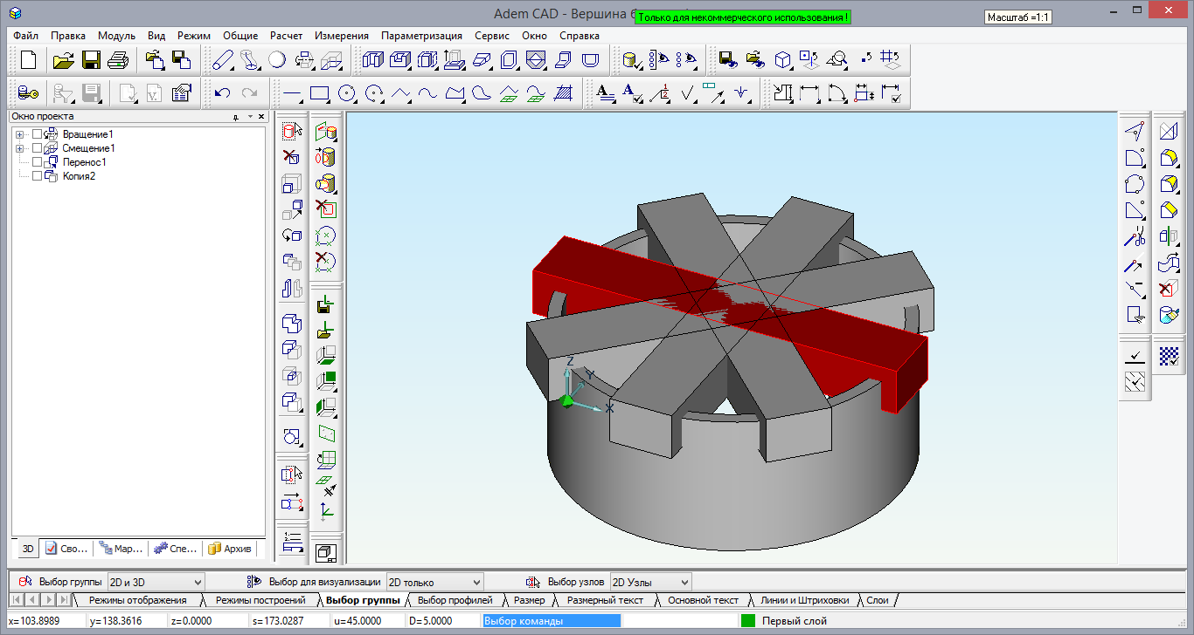
  - Команда «Вычитание элементов» создает новый объект путем вычитания объемных тел. Из первого указанного тела последовательно вычитаются все остальные выбранные тела. При выборе объектов с помощью рамки, первым считается тот, который был создан раньше других – из него будут вычитаться все остальные выбранные объекты. Т.е. из «вершины башни» будут последовательно вычтены параллелепипеды:
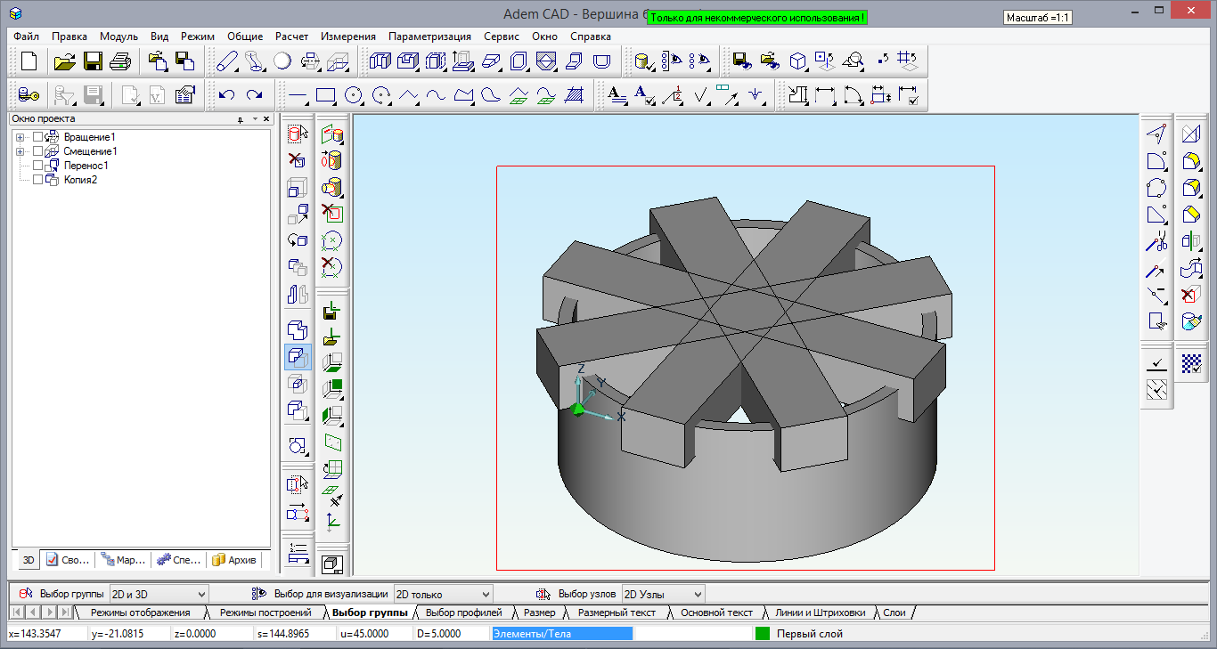
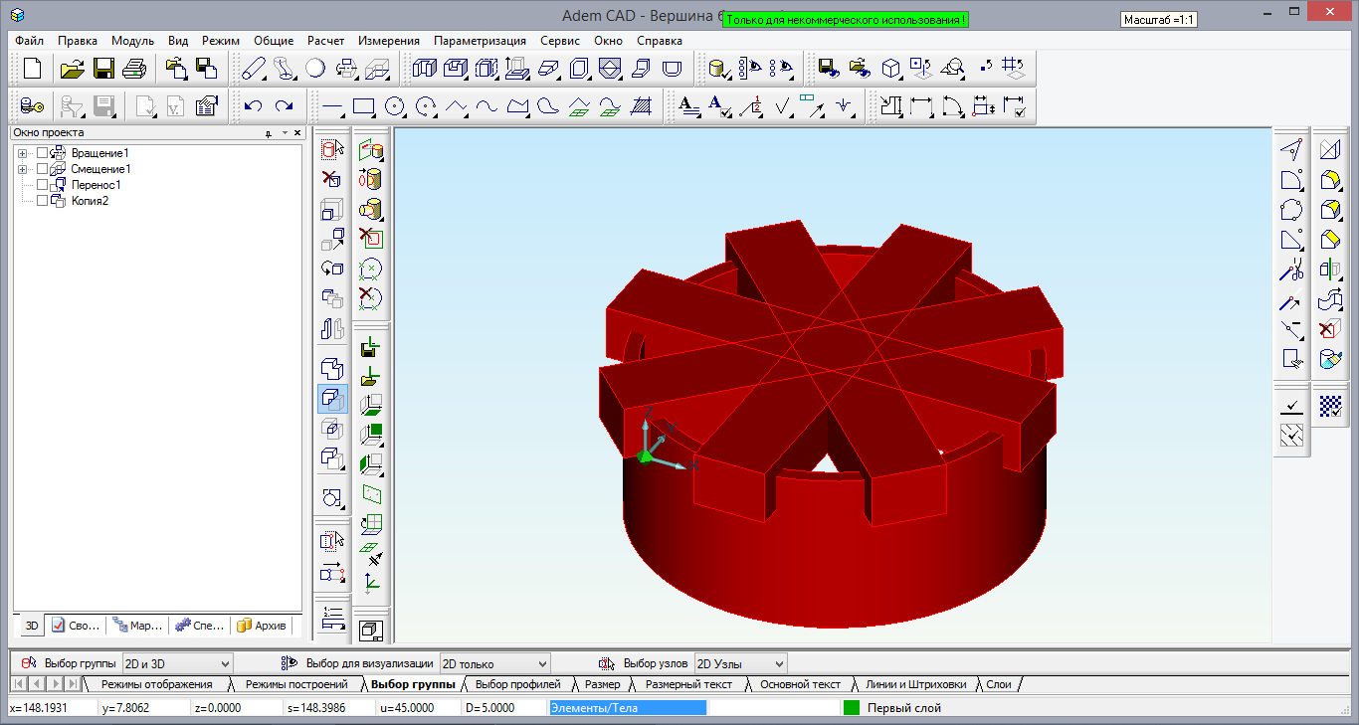
  - Модель «вершины башни» готова.
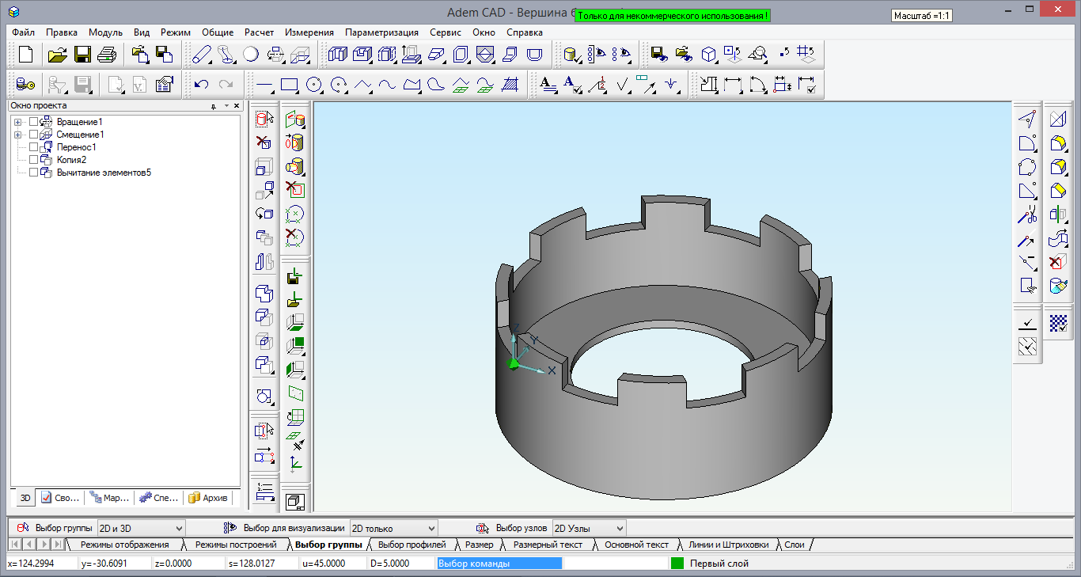
Можем рассмотреть ее, вращая при удержанной клавише «Shift»
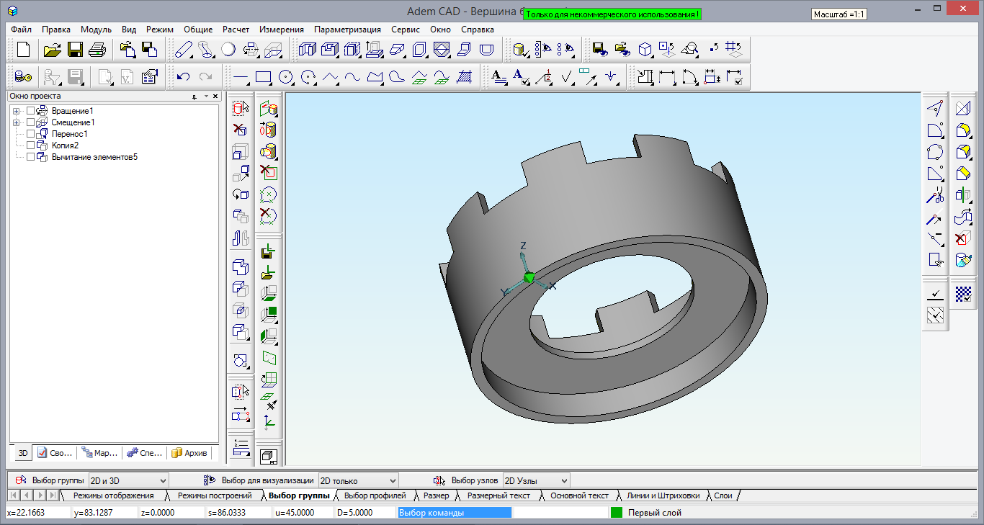
- Все модели геометрических тел набора завода пластмассовых изделий г.Стерлитамак построены. Каждая модель сохранена в отдельном файле, для того чтобы использовать для решения любой задачи.
Осталось воспользоваться возможностью изменения цвета для обеспечения наибольшего сходства с прототипами построенных моделей.
  - Для изменения цвета модели нажмите и удерживайте кнопку «Изменение цвета» на панели инструментов «Редактирование 3D». В дополнительном меню выберите пункт «Тело». Появится запрос «Выберите Тела».
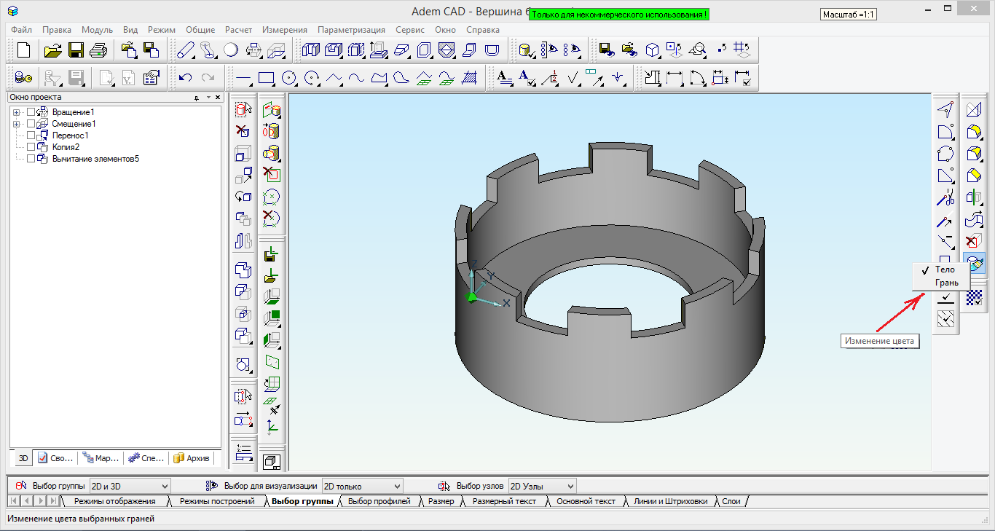
  - Укажите тело, цвет которого требуется изменить, и нажмите клавишу «Esc» для завершения операции. Появится диалоговое окно «Выбор цвета»:
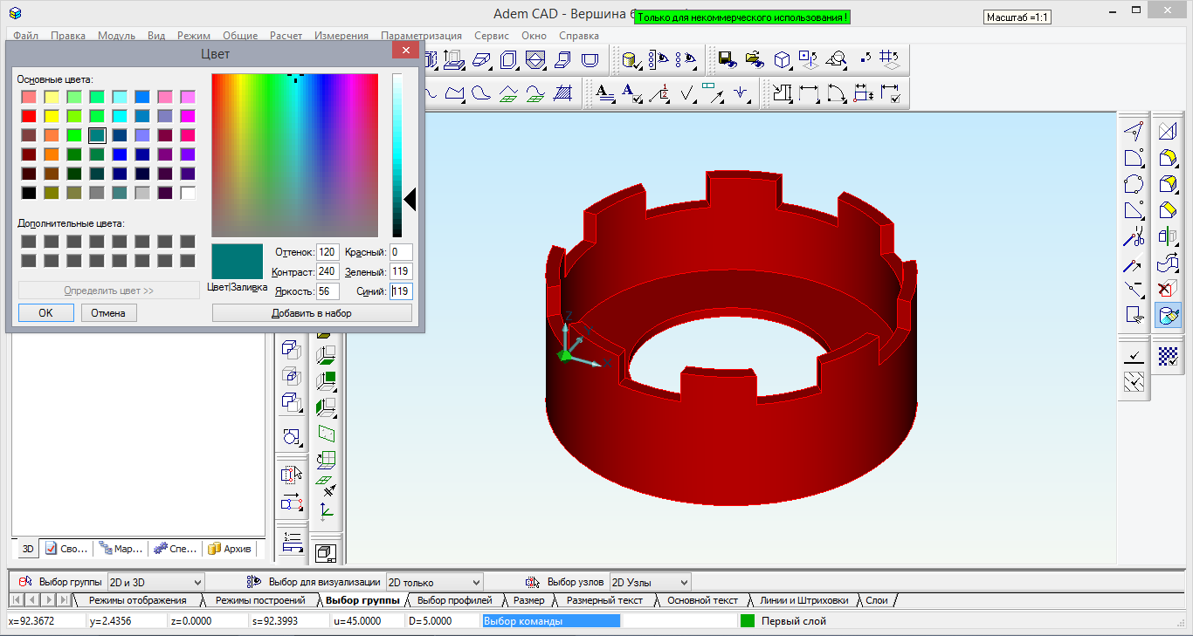
  - Выберите цвет тела, наиболее близкий к цвету прототипа, и нажмите кнопку «OK» или клавишу «Enter».
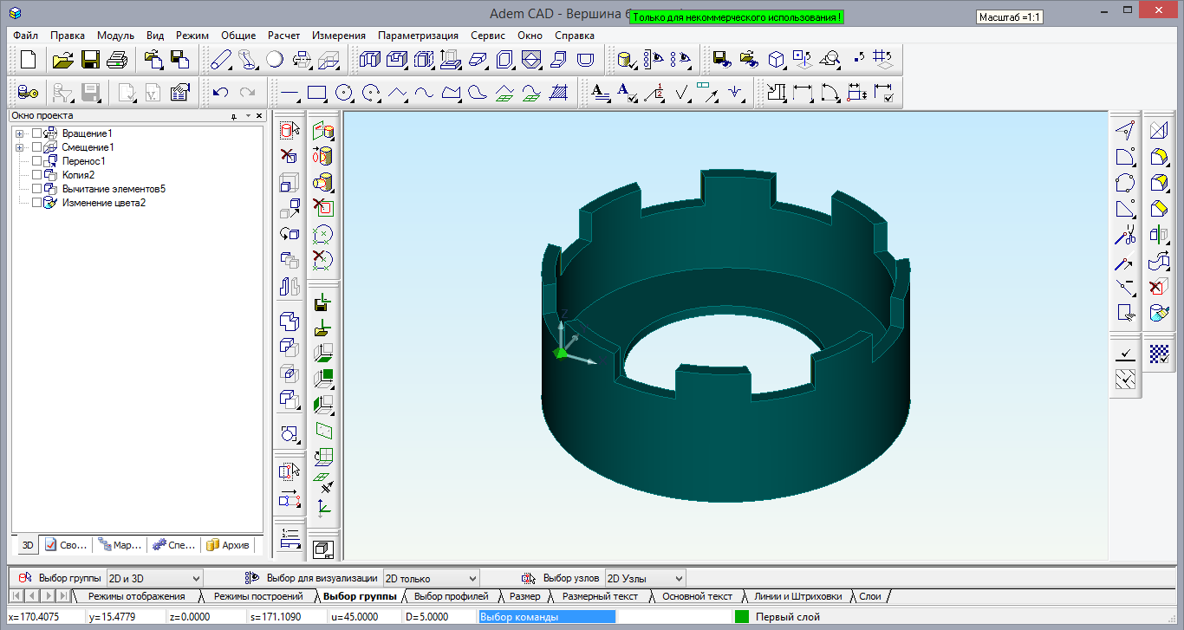
- Выполнить изменение цвета для всех построенных моделей:

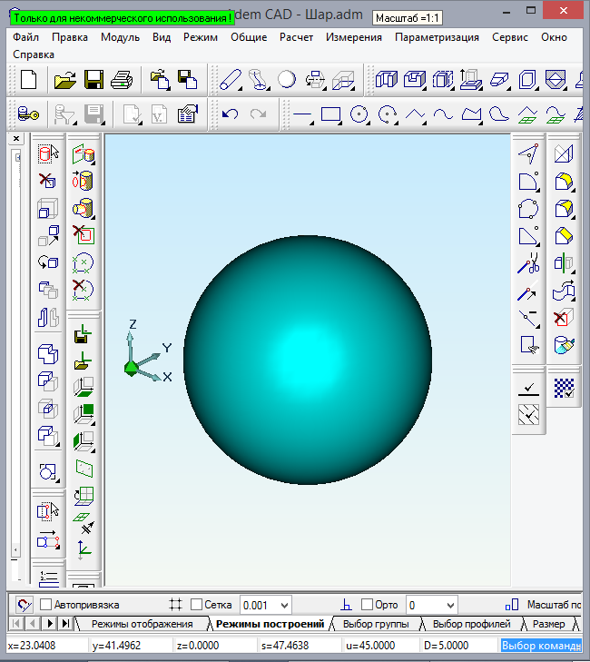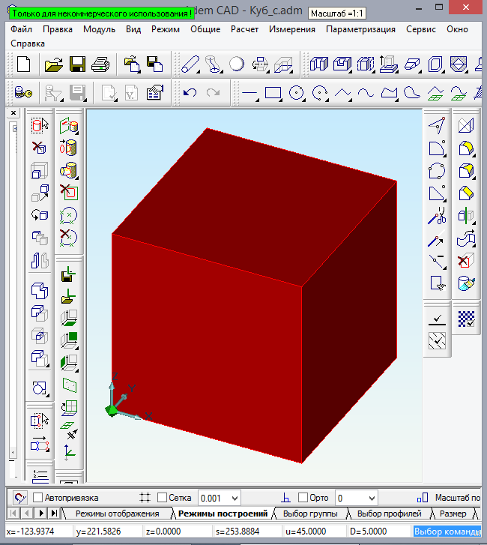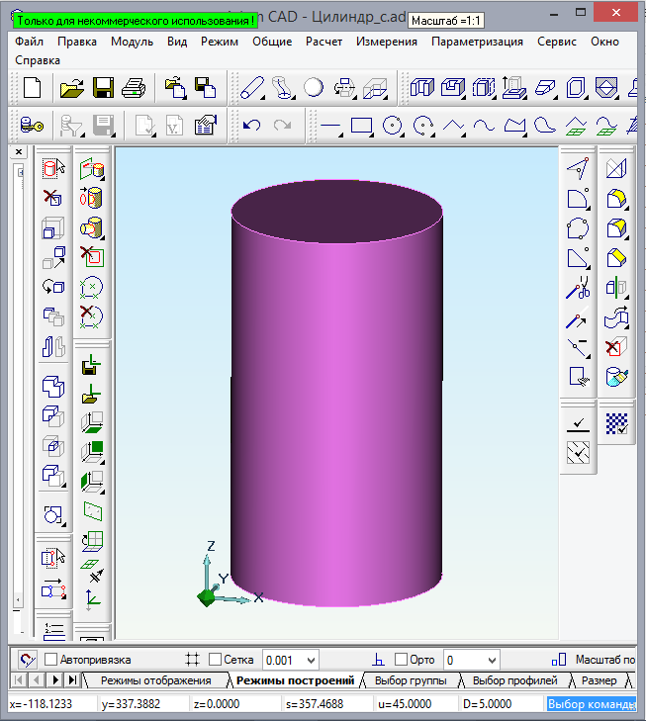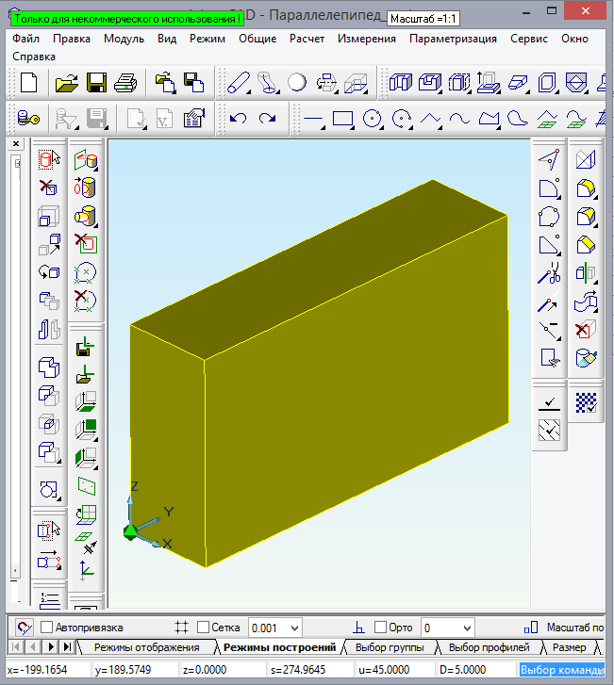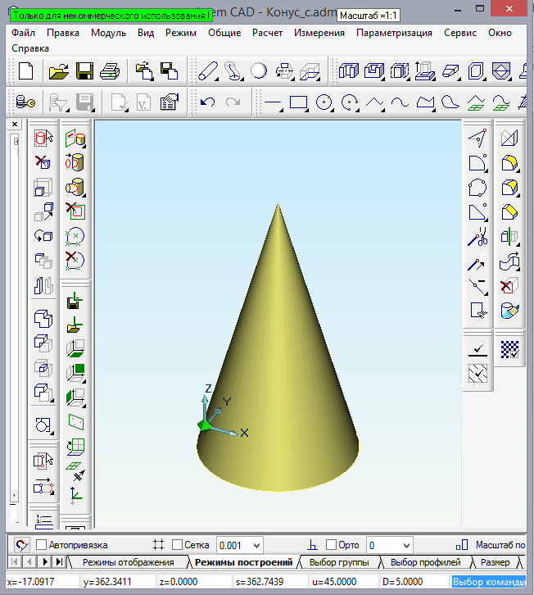

«Башня волшебника»
Имея модели всех геометрических тел из набора завода пластмассовых изделий г.Стерлитамак, можно работать с ними как с прототипами, т.е, например, «играя в кубики» построить высокую башню волшебника.
Для этого потребуются модели цилиндра (основание башни), «вершины башни» и конуса («зал магической силы»):
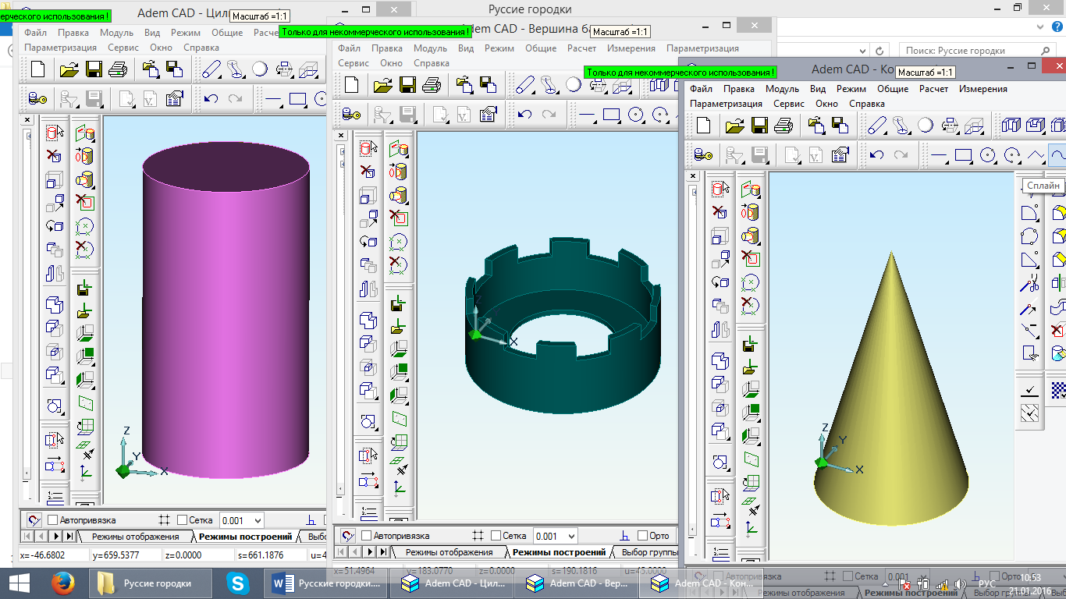
- Построение «башни волшебника» выполняется в новом файле *.adm, используя возможность импорта уже построенных моделей. Из меню «Файл» выбираем подменю «Импорт» и из появившегося списка выбираем файл с моделью цилиндра окрашенного в соответствии с цветом прототипа:
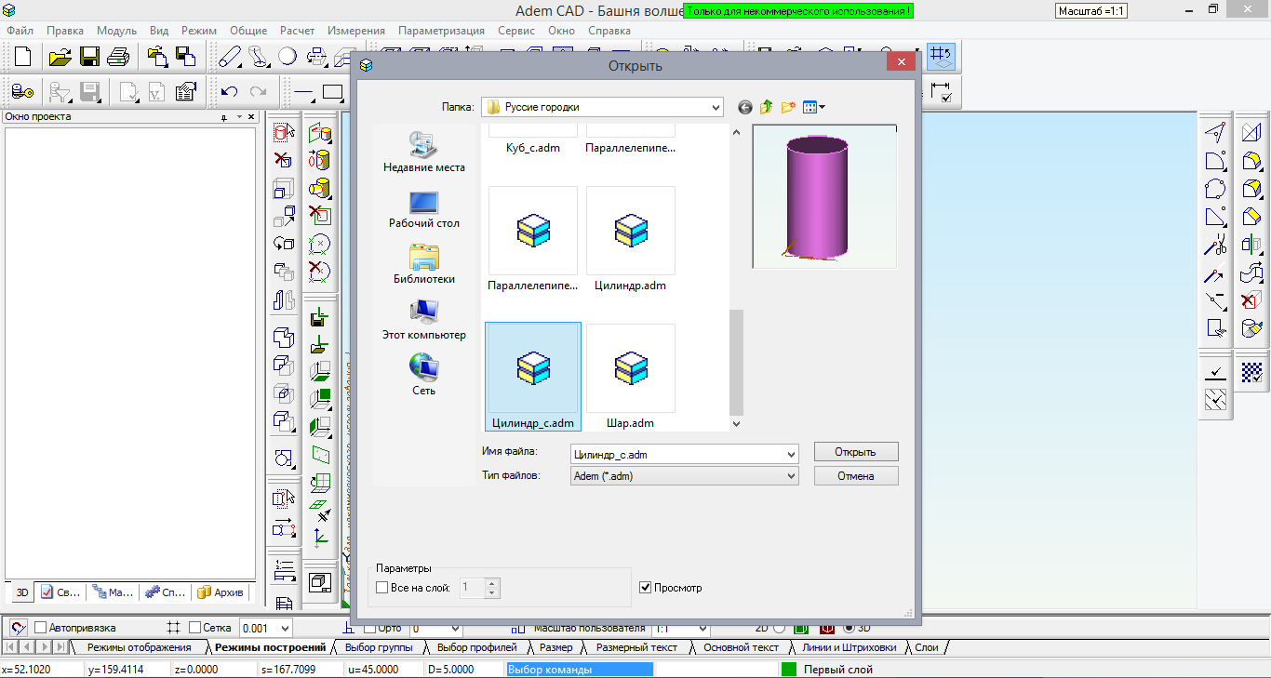
- Аналогично импортируются «вершина башни» и конус. В окне проекта все действия по импорту моделей отражаются. Получаем следующее изображение:
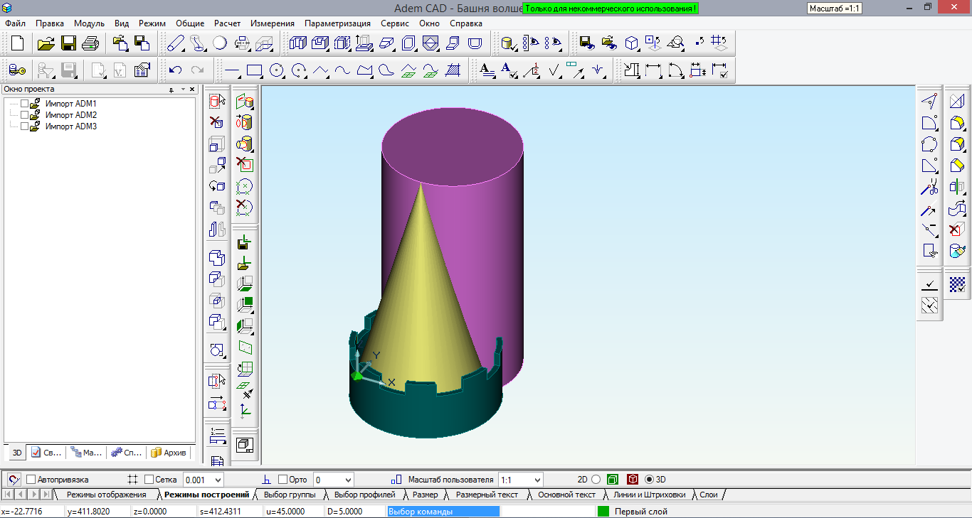
- Все размеры построенных моделей нам известны, значит, мы можем точно рассчитать на какое расстояние перемещать «вершину башни» и конус относительно цилиндра.
Выберем инструмент «Вид спереди» из панели инструментов «Камера».
Воспользуемся настройкой режимов отображения, чтобы получить полупрозрачное изображение моделей, позволяющее увидеть внутренние поверхности «верхушки башни»:
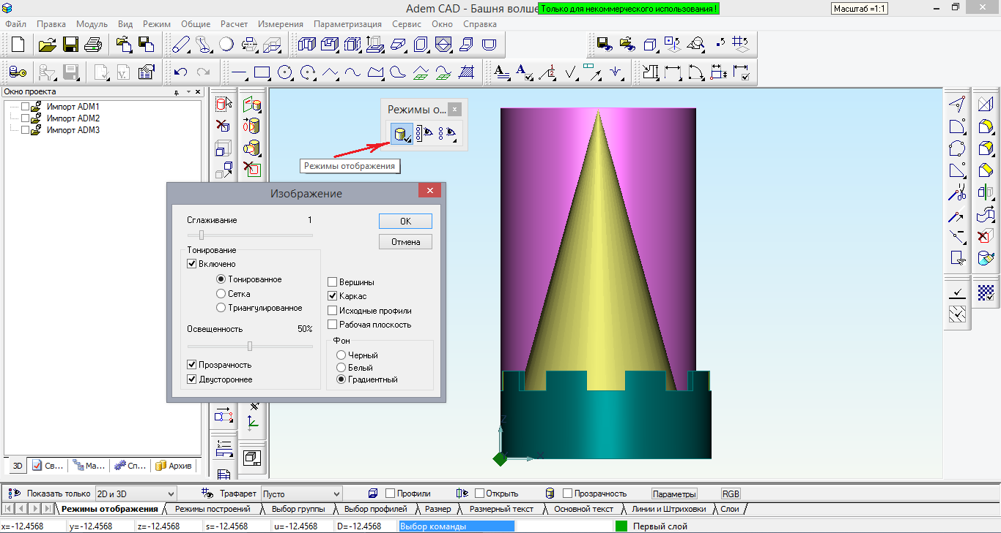
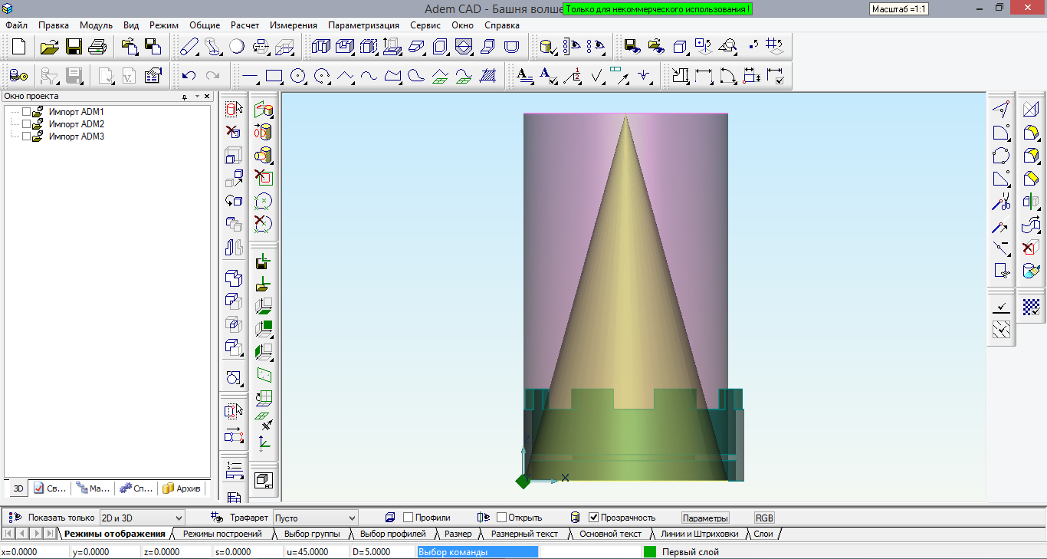

- Используем дополнительно инструменты «Вид сверху» и «Вид справа» для того чтобы оценить взаимное расположение моделей и определить последовательность действий по перемещению моделей:
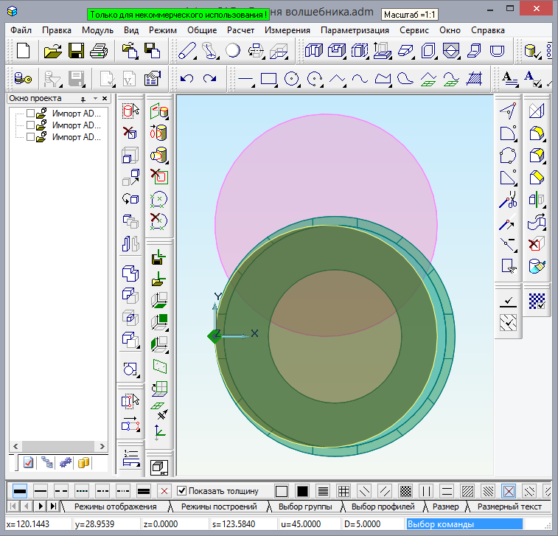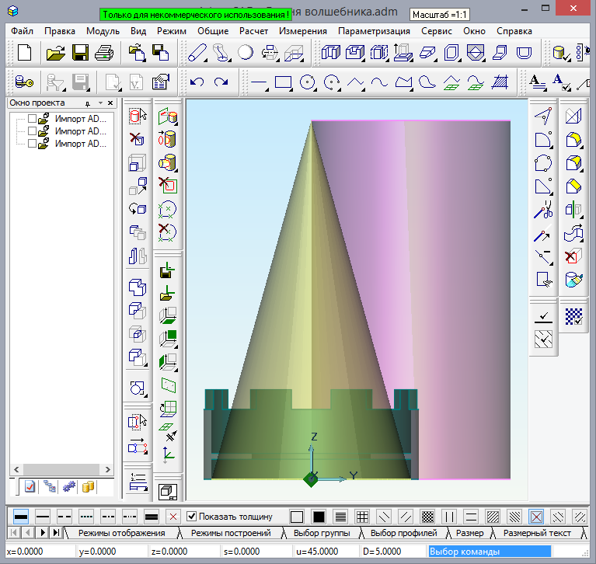

- Изучая виды «сверху» и «справа», легко определить необходимость смещения конуса на 13мм по оси Z в плоскости YZ и на толщину стенки «верхушки башни» (4мм) по оси X в плоскости XY.
В плоскости YZ удобно выбрать конус в качестве объекта переноса.
Выбрать «Абсолютная рабочая плоскость YZ» и перенести выбранный объект из точки *X абс. = 0, *Y абс. = 0 в точку *X абс. = 13, *Y абс. = 0.
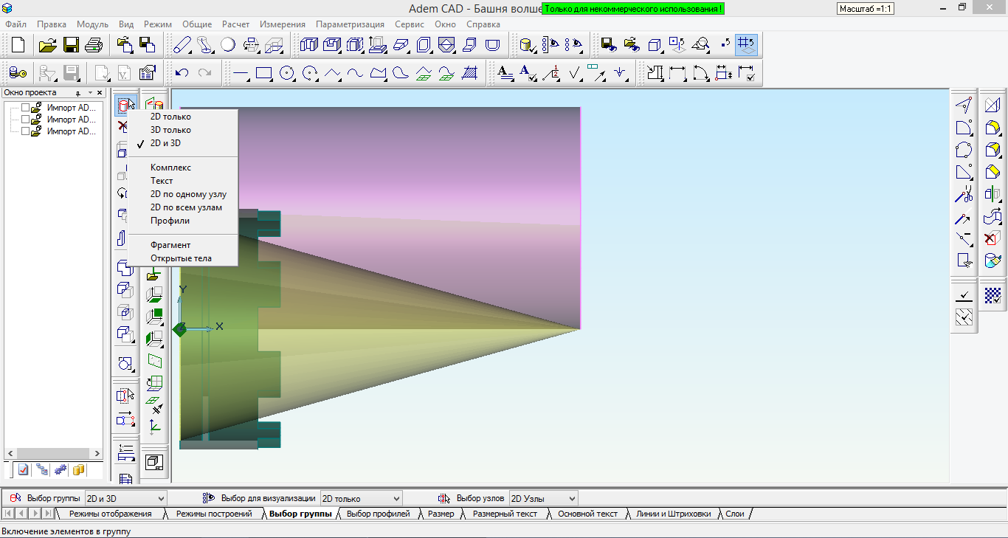
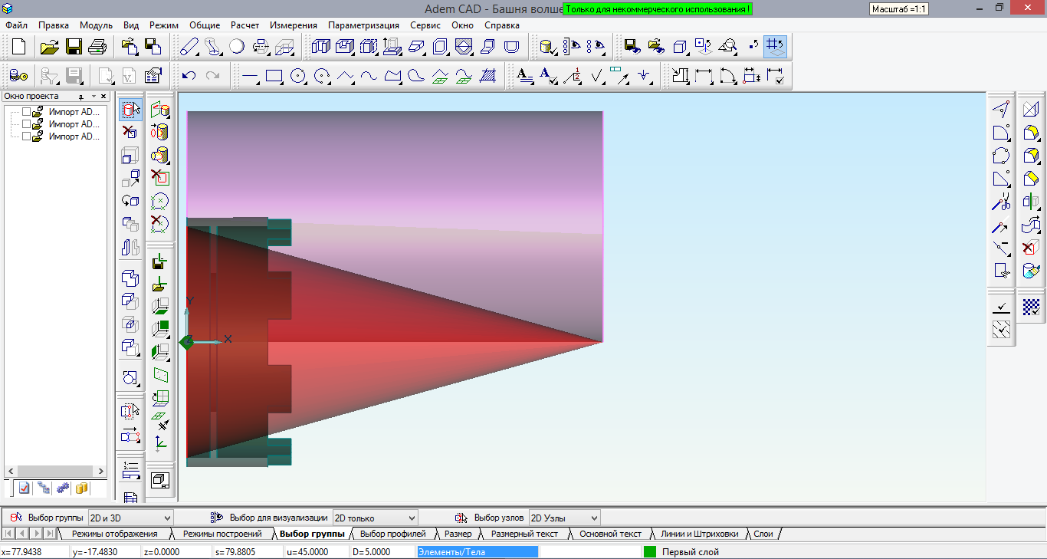
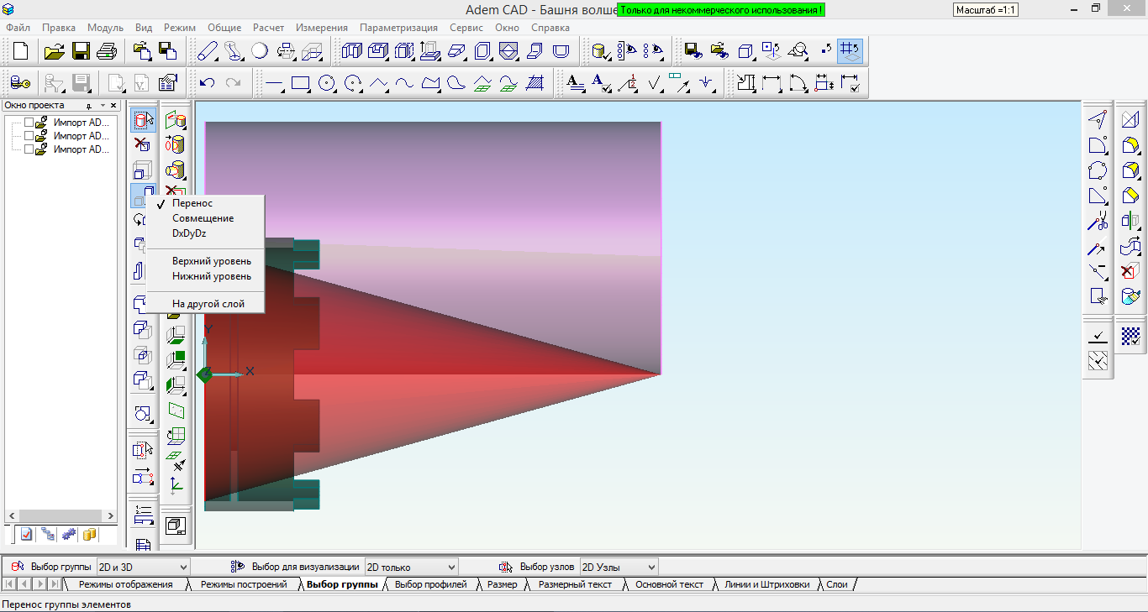
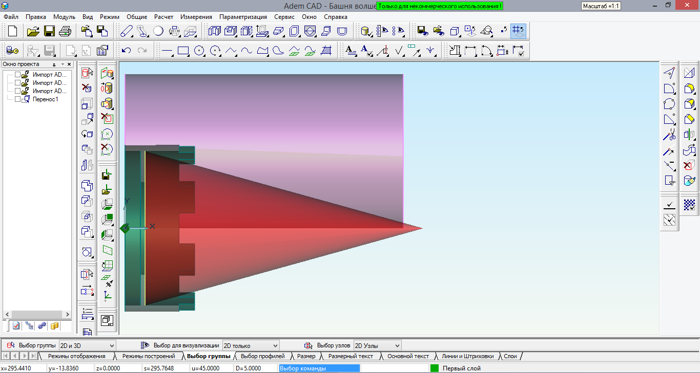
- Выбираем «Абсолютная рабочая плоскость XY». Объект конус остается выделенным. Переносим конус на толщину стенки «верхушки башни» (4мм) по оси X:
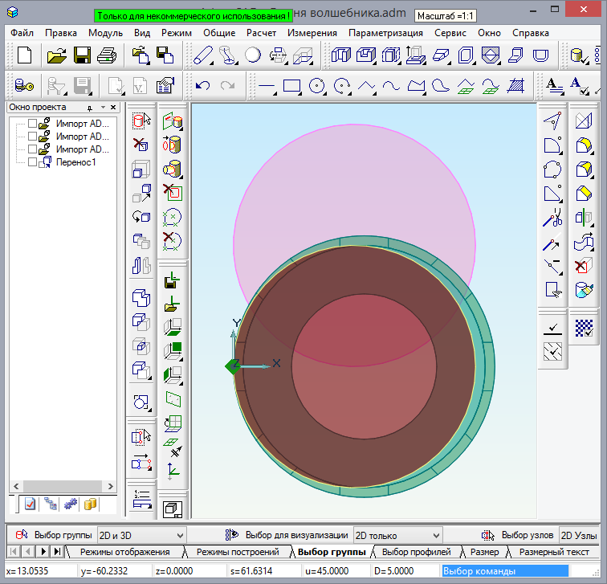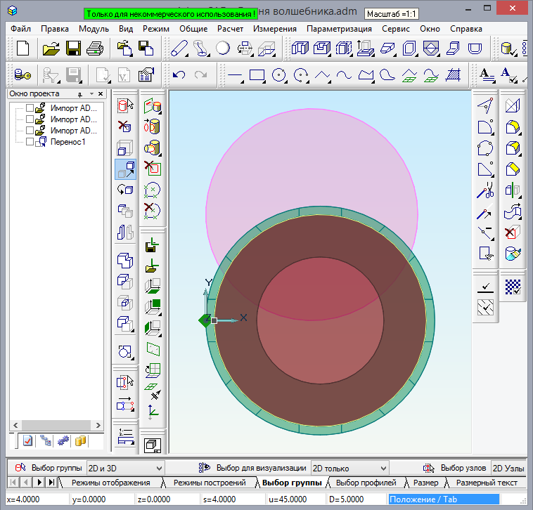
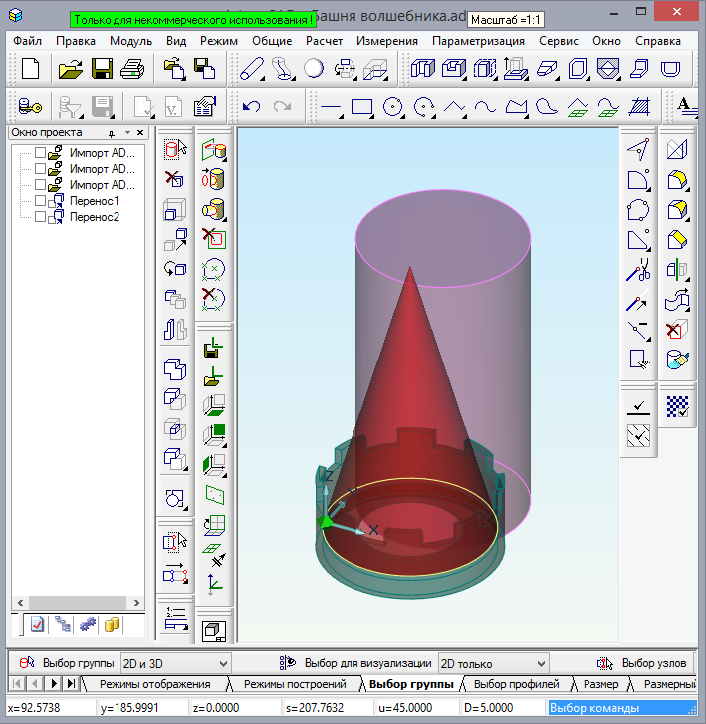
«Вершина башни» и конус относительно друг друга расположены верно.
Теперь оба объекта нужно выделить в группу и перемещать относительно цилиндра вместе, стараясь совместить верхнее основание цилиндра и нижнюю грань перемычки «верхушки башни».
- Работаем в абсолютной рабочей плоскости XY и выбираем вид сверху. Выделяем «вершину башни» и конус, используя рамку:
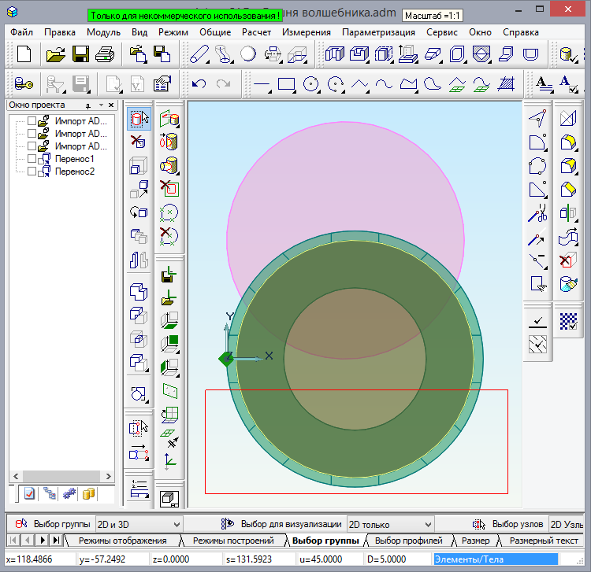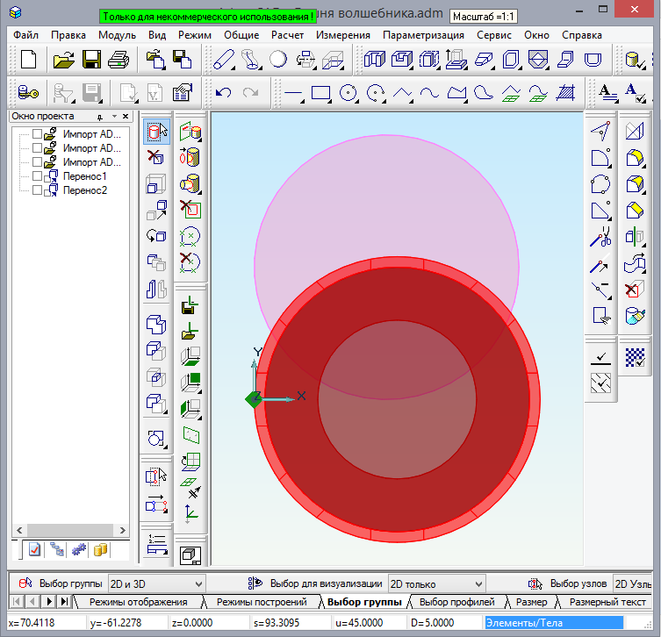
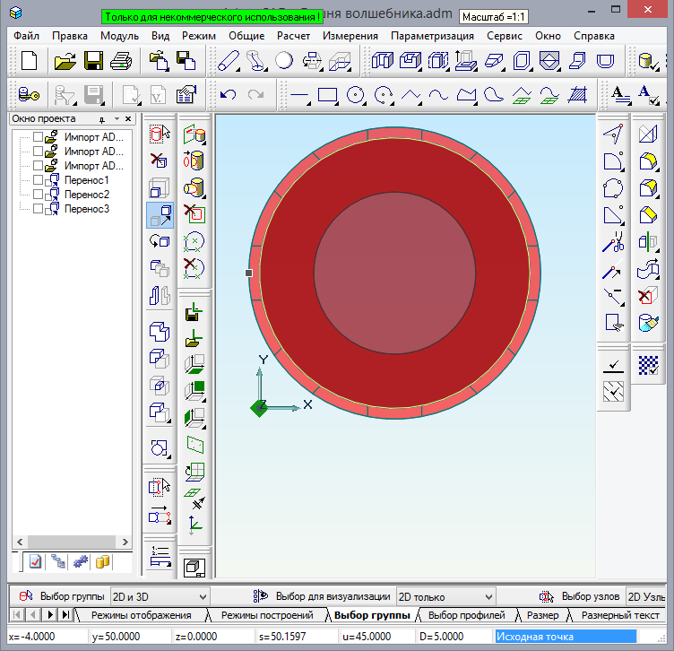
Нужно переместить выбранную группу из точки *X абс. = 0, *Y абс.=0 в точку *X абс. = -4, *Y абс. = 50.
Теперь цилиндр, «верхушка башни» и конус на одной оси.
Выбор группы не отменять.

- Работаем в абсолютной рабочей плоскости XZ. Выбираем вид спереди и переносим группу выделенных элементов из точки *X абс. = 0, *Y абс. = 10 в точку *X абс. = 0, *Y абс. = 180
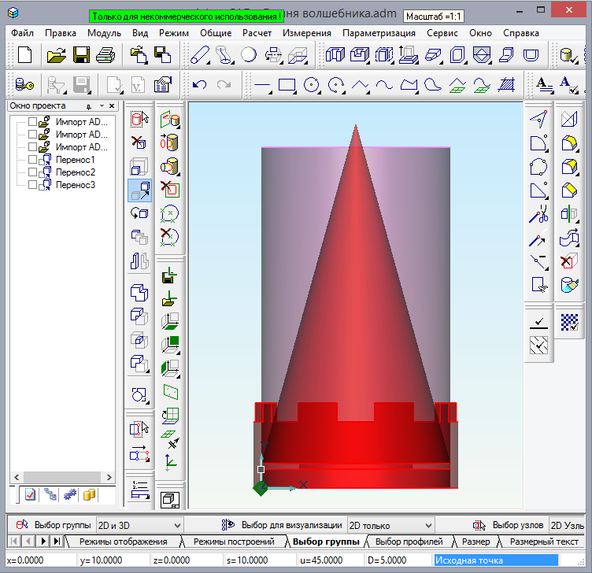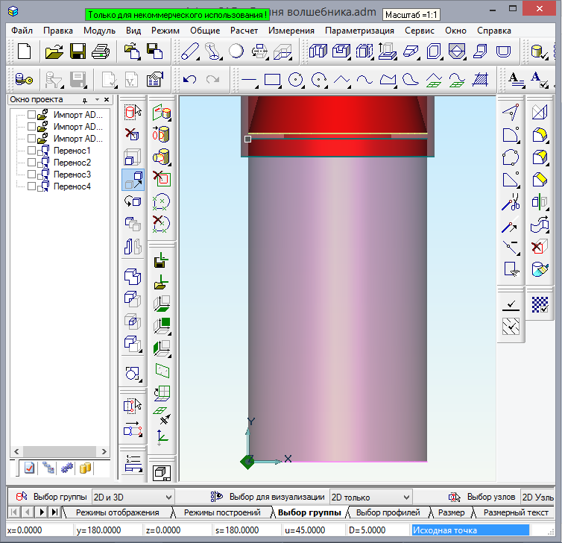
- Снимаем выбор элементов, масштабируем рабочую область, оптимальным образом вмещая построенное изображение и, используя изометрический вид убеждаемся в корректности построенной модели «Башни волшебника».
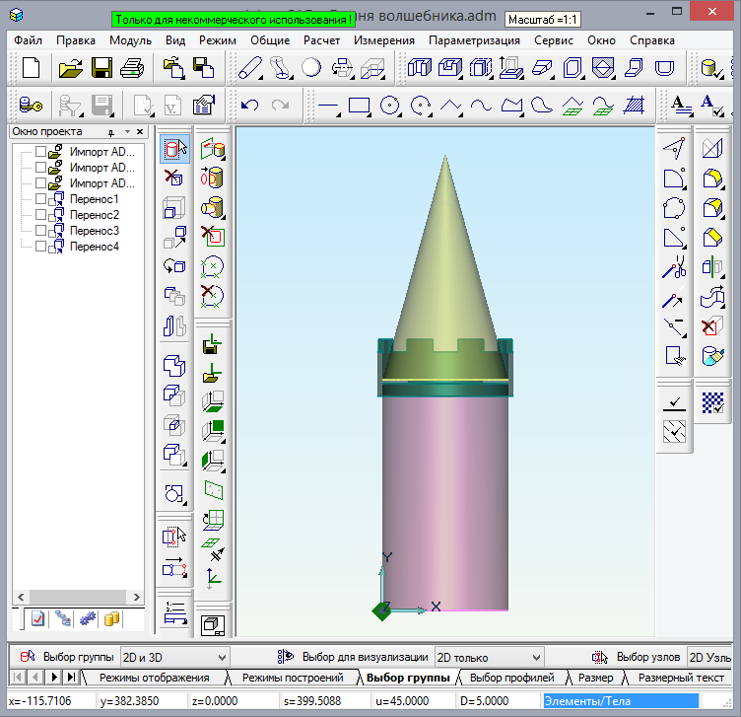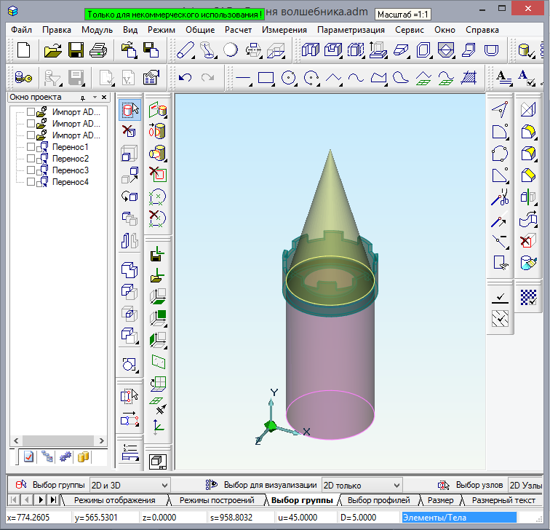
В режимах отображения снимаем пометку «Полупрозрачность». Теперь выполненная модель очень точно отражает свой прототип, построенный из пластмассовых объектов:
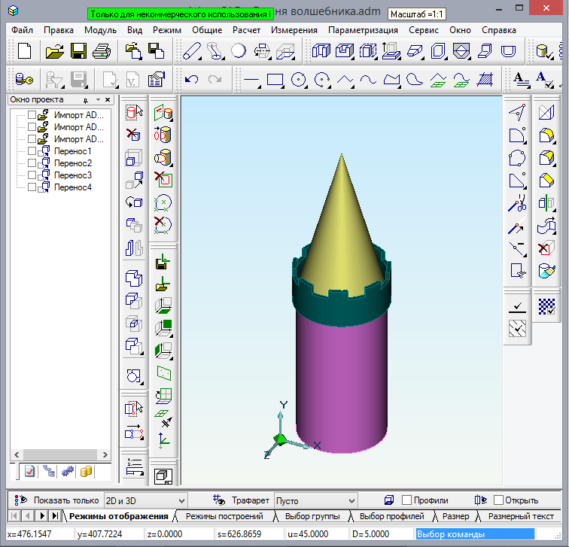

«Бордюр для квадратной площади»
Необходимо построить бордюр для квадратной площади из параллелепипедов размером 180х45х100 (длина, ширина, высота) так, чтобы вдоль каждой стороны площади располагалось по четыре параллелепипеда (угловых элементов не предполагается).
Предлагаемая задача позволяет, используя только одну модель, отработать приемы применения операции «Копия» («Линейная», «Угловая») из панели инструментов «Операции с группами объектов» и выработать навыки выбора оптимальных методов построения многоэлементных конструкций с использованием вспомогательных линий:
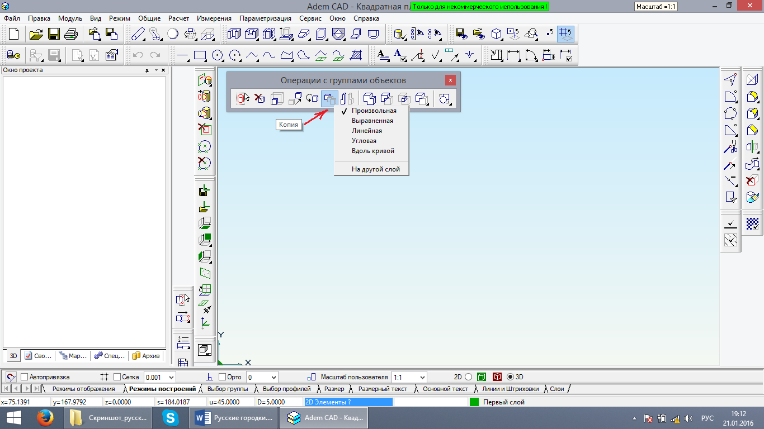
- Создаем новый файл *.adm. Работаем в абсолютной рабочей плоскости XY, вид сверху. Импортируем ранее построенную модель параллелепипеда:
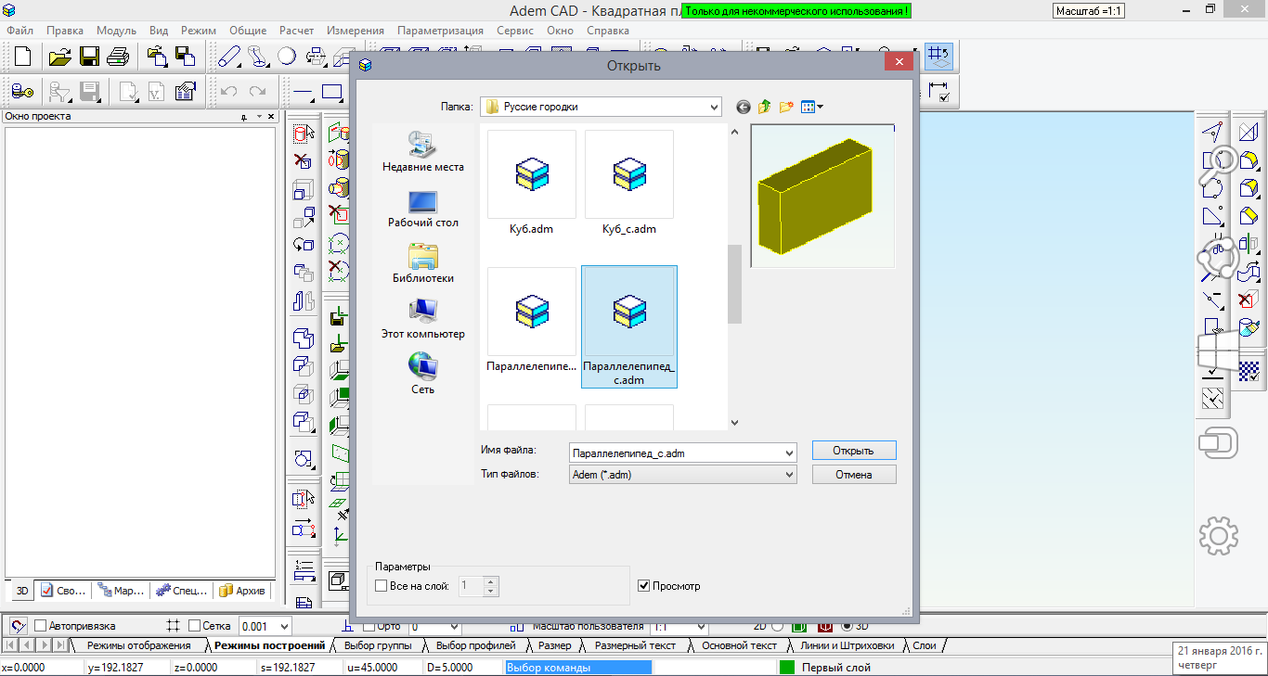
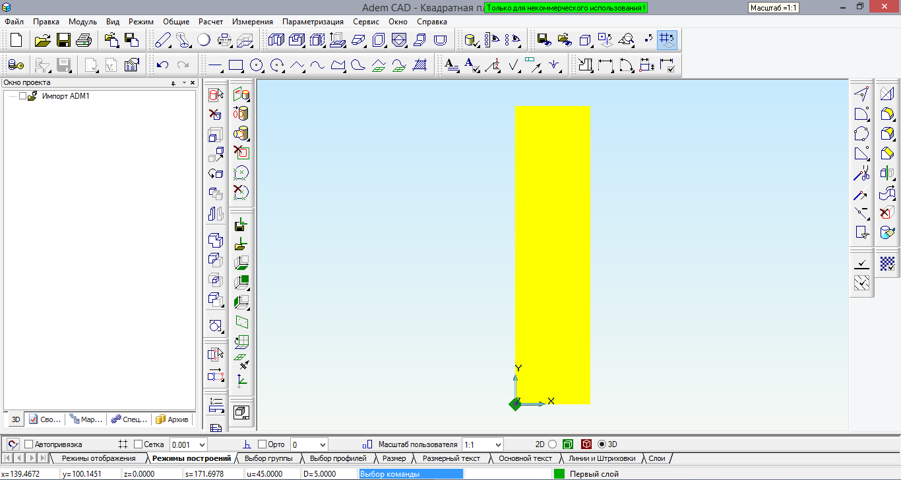
- Применяя операцию «Копия» / «Линейная» получаем три копии импортированной модели со смещением на 180мм по оси Y:
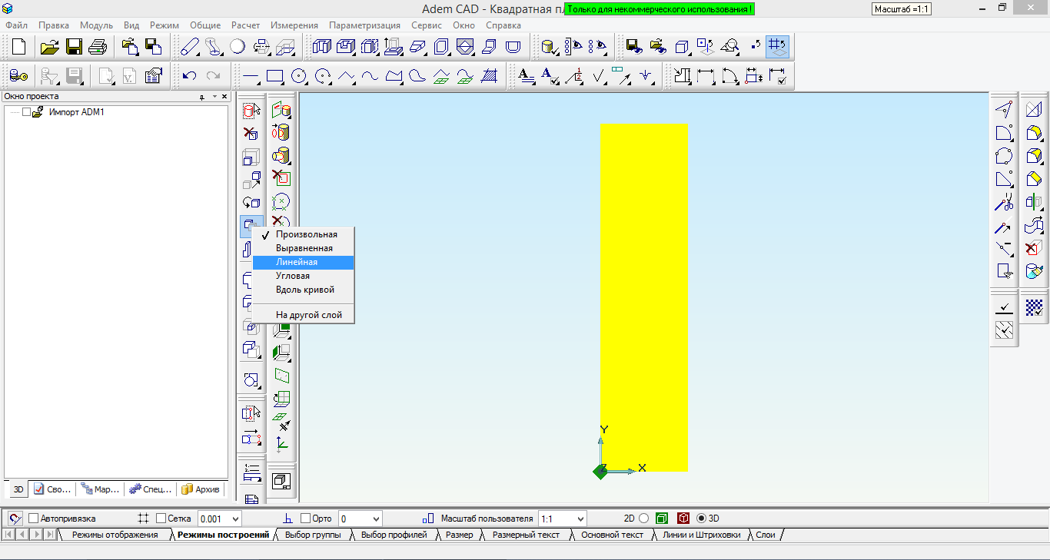
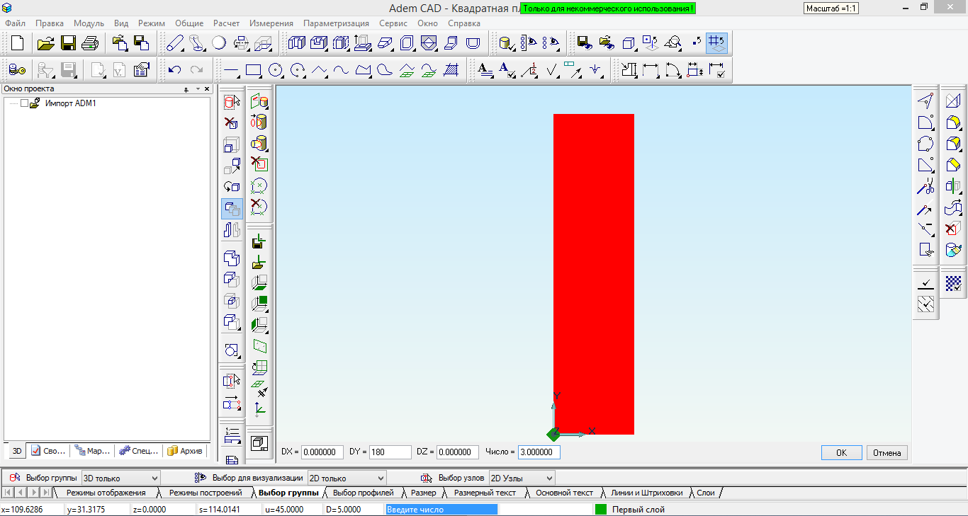

- Масштабируем рабочую область, оптимальным образом вмещая построенное изображение. Можно посмотреть изометрическое изображение:
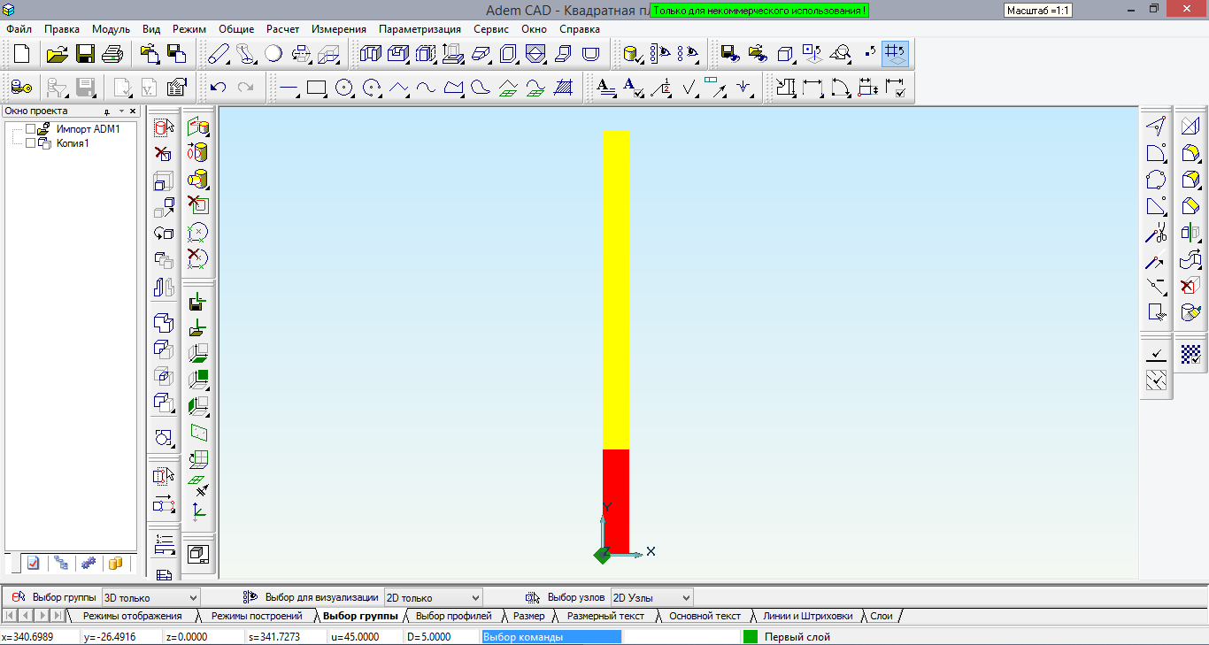
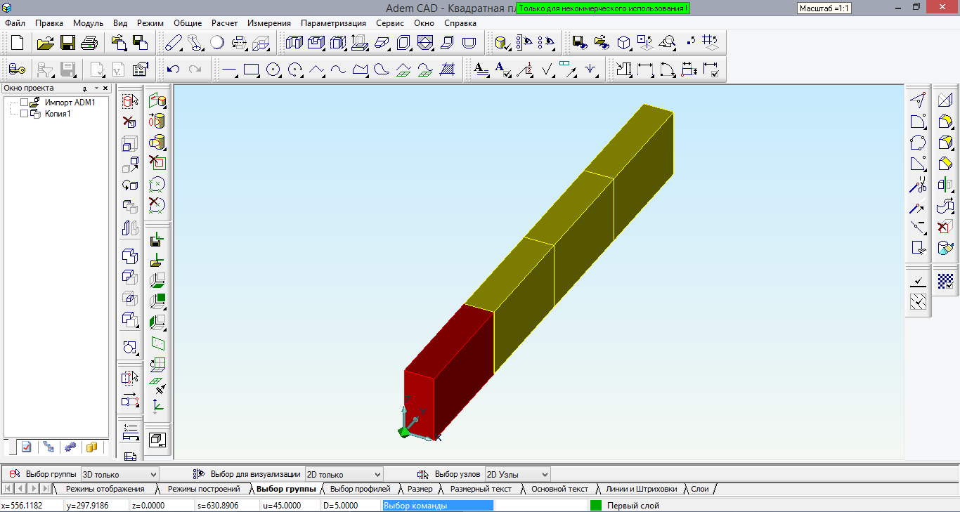
- Выбираем вид сверху. Выделяем все четыре параллелепипеда и копируем группу тел, применяя операцию «Копия» / «Угловая», на 90º вокруг левой верхней вершины выделенной группы:
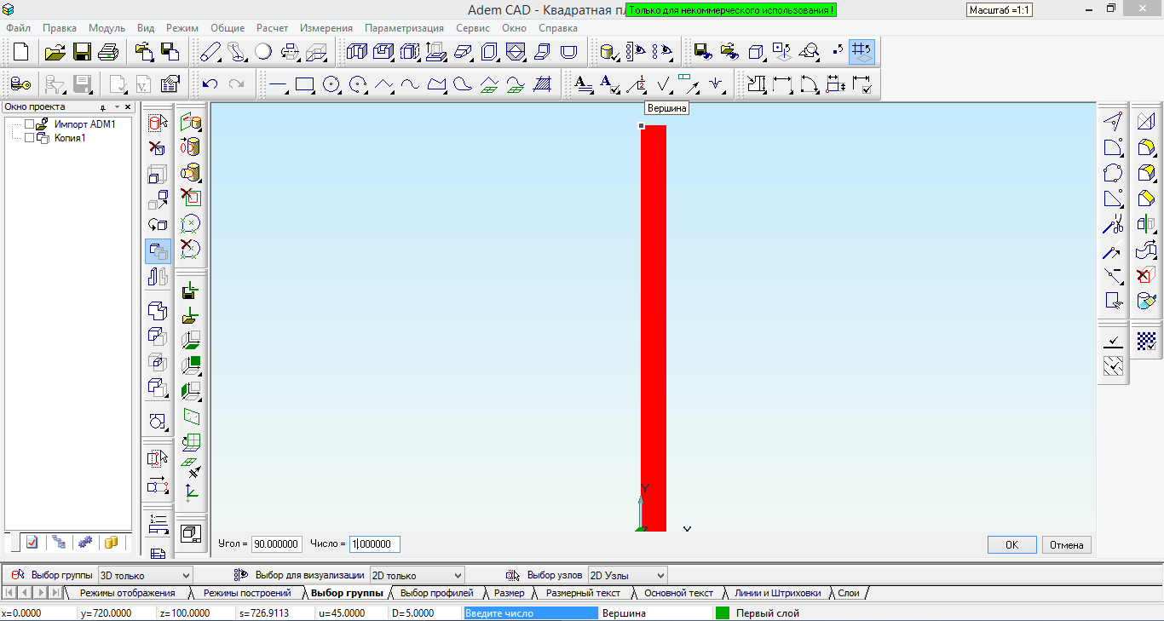
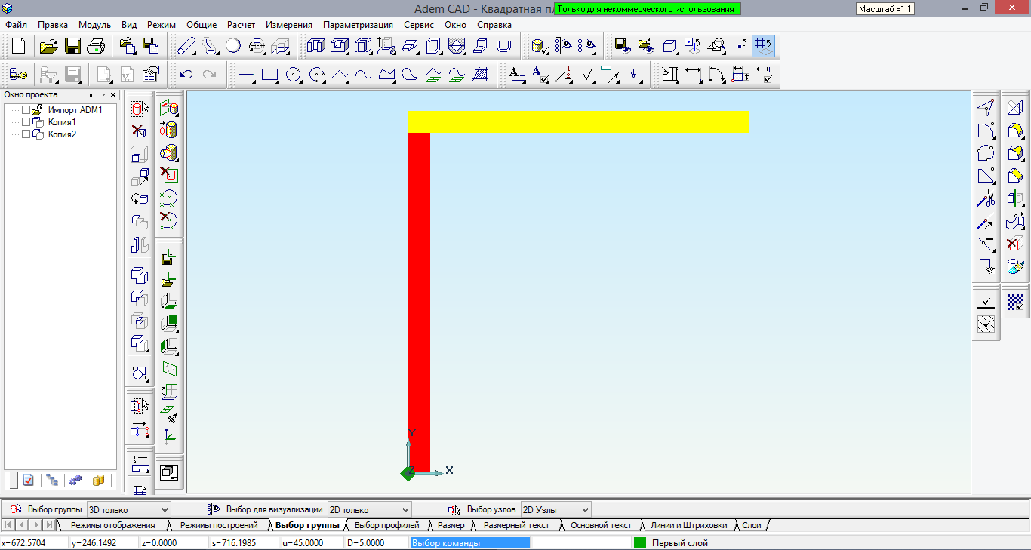
Изометрический вид:
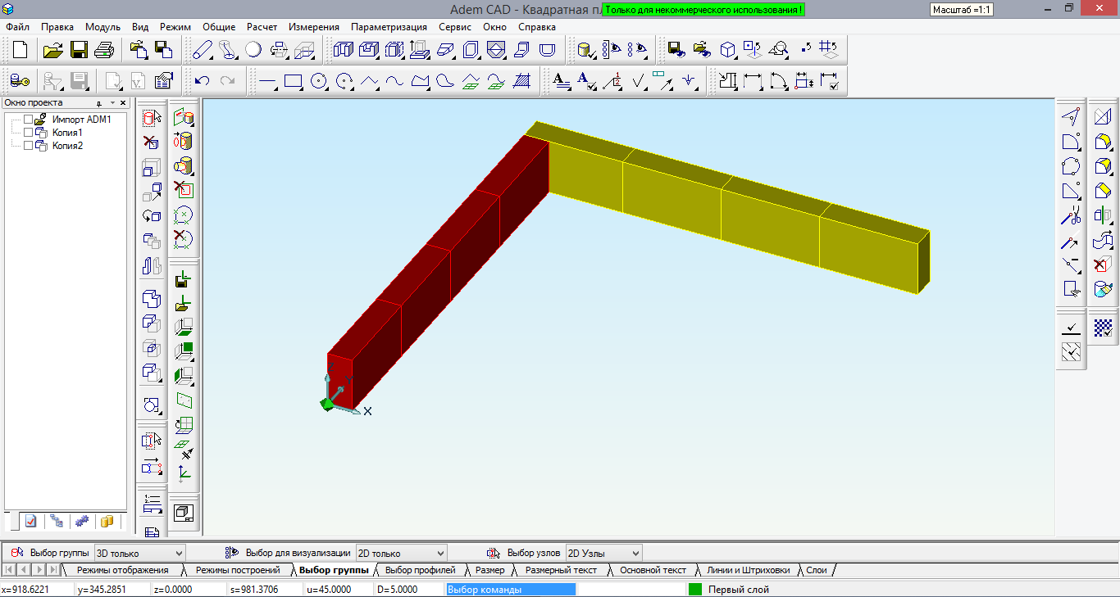
- Две стороны «квадратной площади» уже огорожено. Два угла квадрата известны. Можем построить вспомогательные линии для получения центра площади и углового копирования уже построенных двух сторон ограждения.
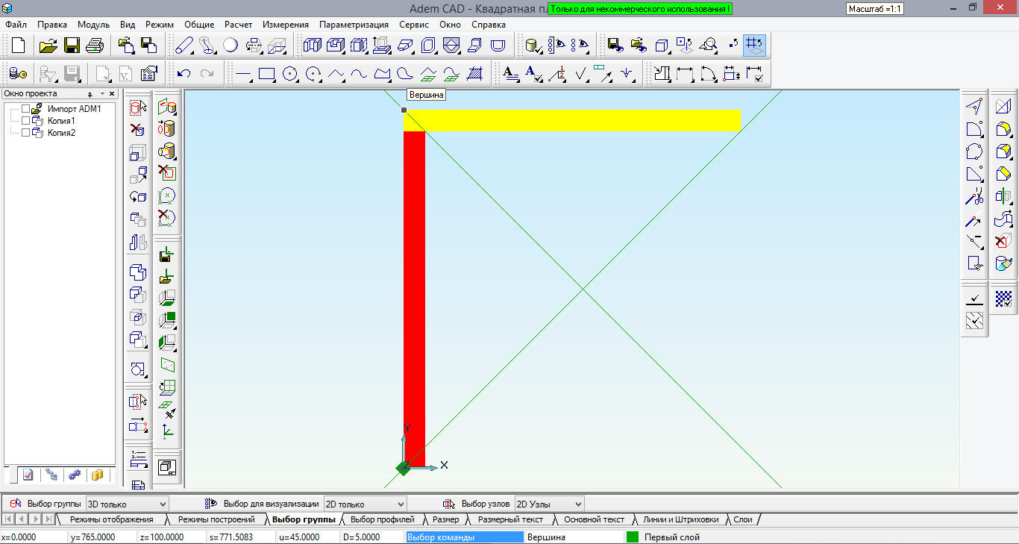
Вспомогательные линии строятся на вспомогательном слое нажатием клавиши «L». Между слоями можно переключаться клавишей «Tab».
- Выделяем все построенные тела и копируем группу тел, применяя операцию «Копия» / «Угловая», на 180º вокруг точки пересечения вспомогательных линий:
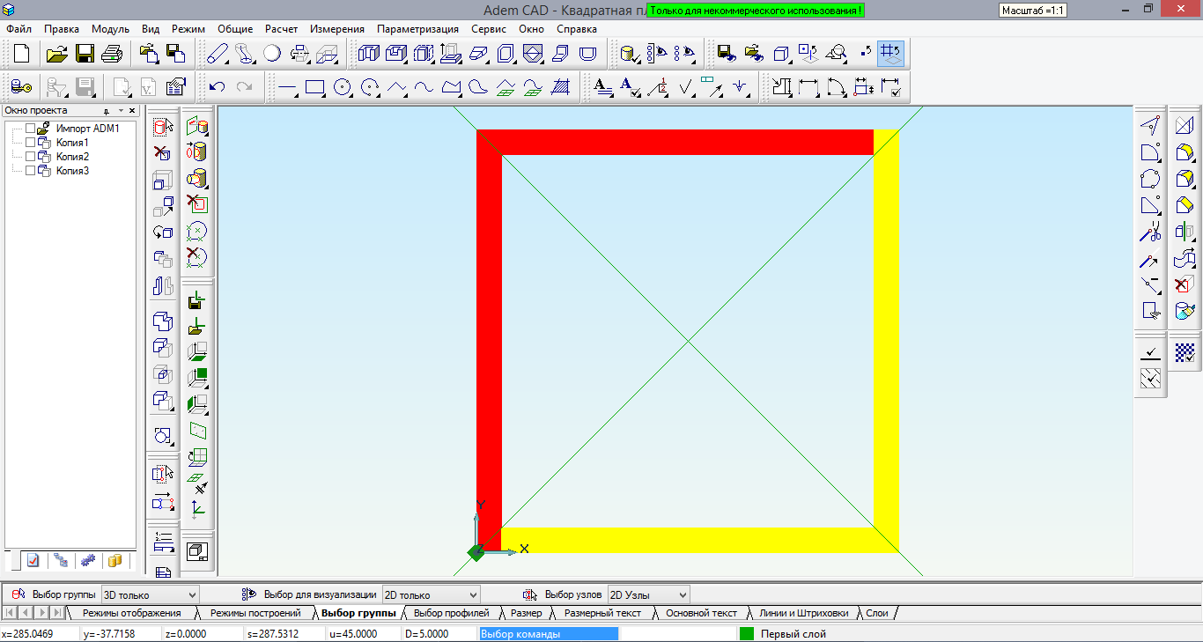
- Задание выполнено. Изометрический вид полученного построения, при масштабировании рабочей области, оптимальным образом вмещая построенное изображение, представлен на рисунке:
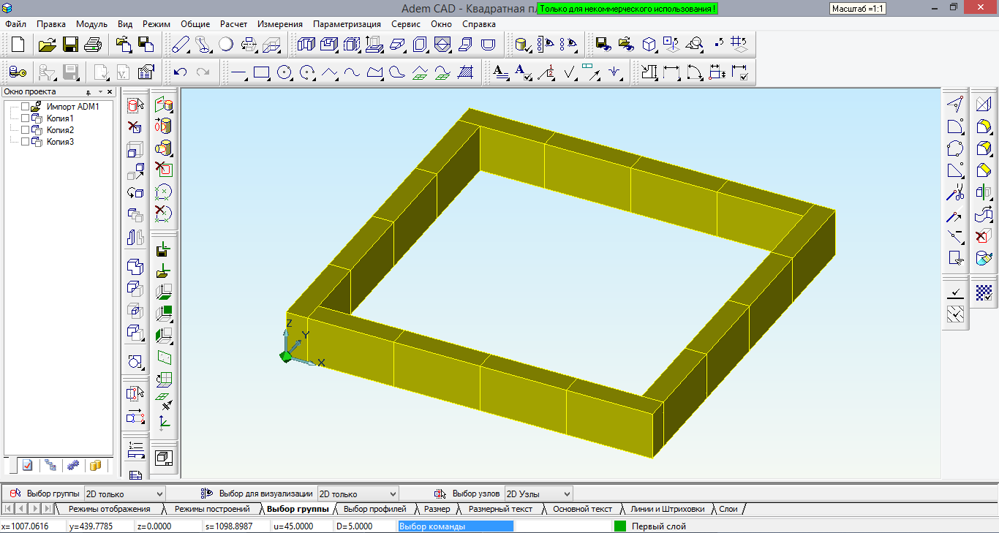

«Пятиугольный Кремль»
Построим «пятиугольный Кремль», используя «башню волшебника» и «бордюр для квадратной площади».
- Создаем новый файл *.adm. Работаем в абсолютной рабочей плоскости XY, вид сверху. Импортируем ранее построенные композиции «башня волшебника» и «бордюр для квадратной площади»:
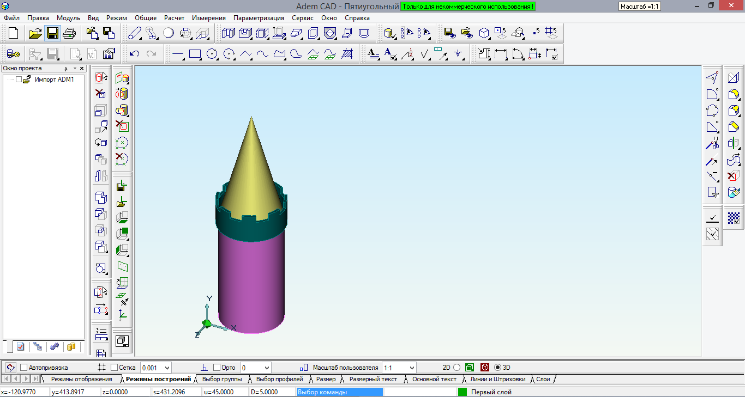
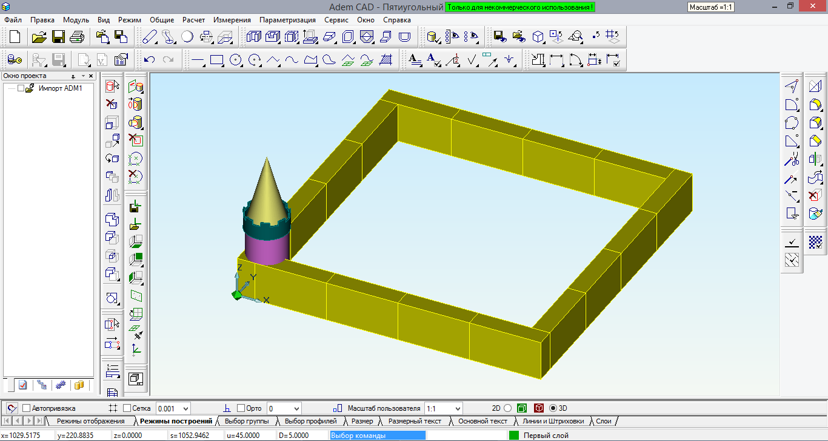
- Для построения пятиугольного Кремля нужна только одна стена из четырех. Выделяем рамкой 3D элементы трех лишних стен и удаляем клавишей «Delete».
- Для того чтобы стена будущего Кремля не пересекалась с «башней волшебника», необходимо ее переместить таким образом, чтобы ее центральная линия совпала с диаметром «башни волшебника». Так как известны размеры цилиндра (основания башни) и параллелепипедов, из которых состоит стена, то рассчитать необходимые координаты не составляет труда. Выделив все элементы стены, их нужно перенести из точки *X абс. = 22.5, *Y абс. = 0 в точку *X абс. = 50, *Y абс. = 100:
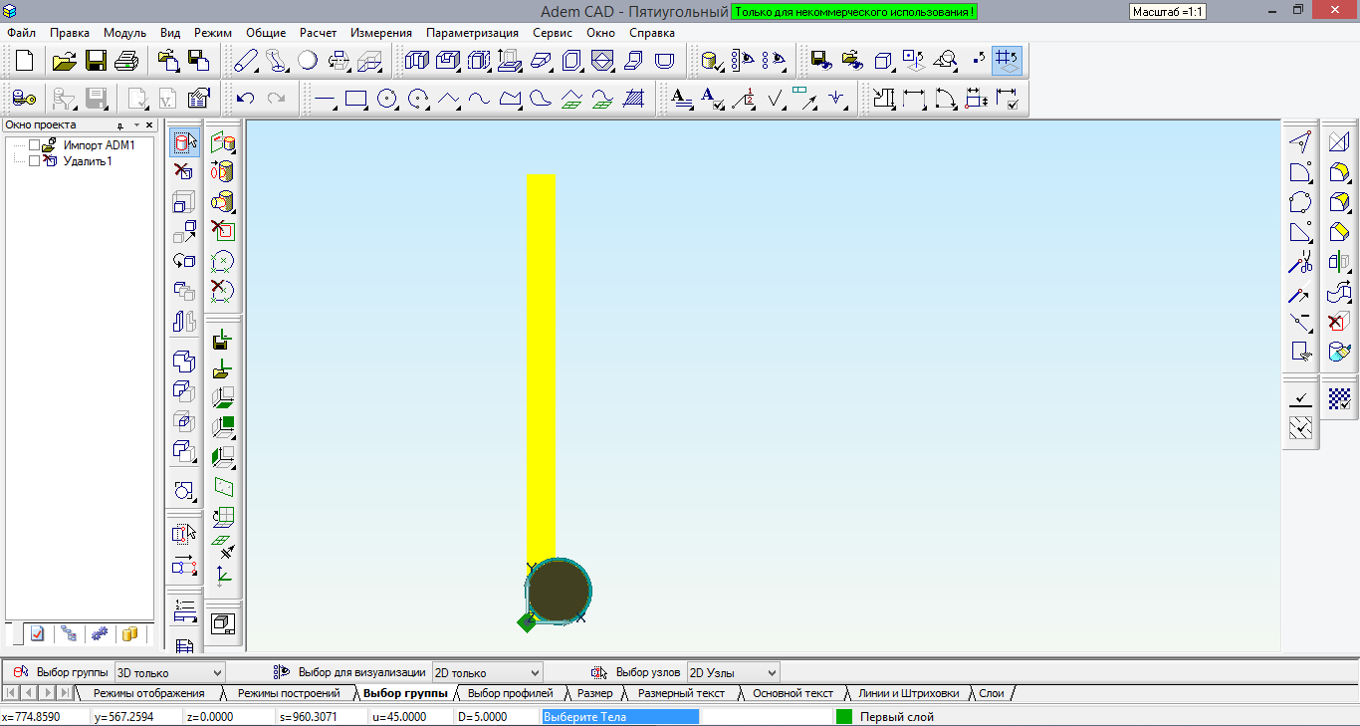
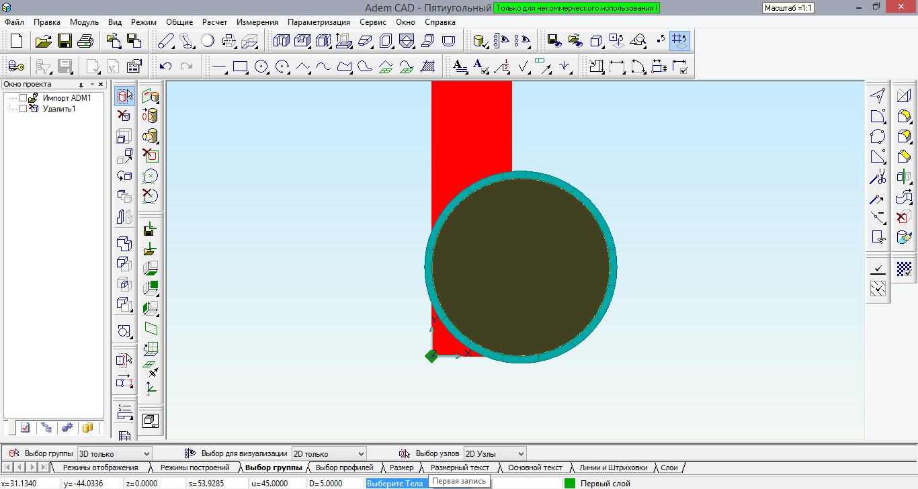
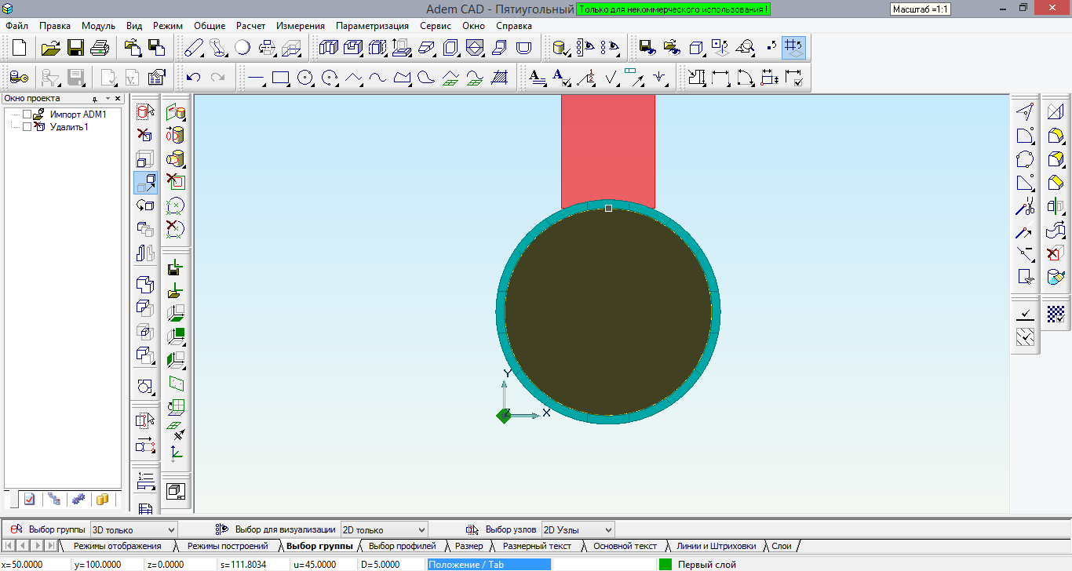

- Изометрический вид полученного построения приведен на рисунке:
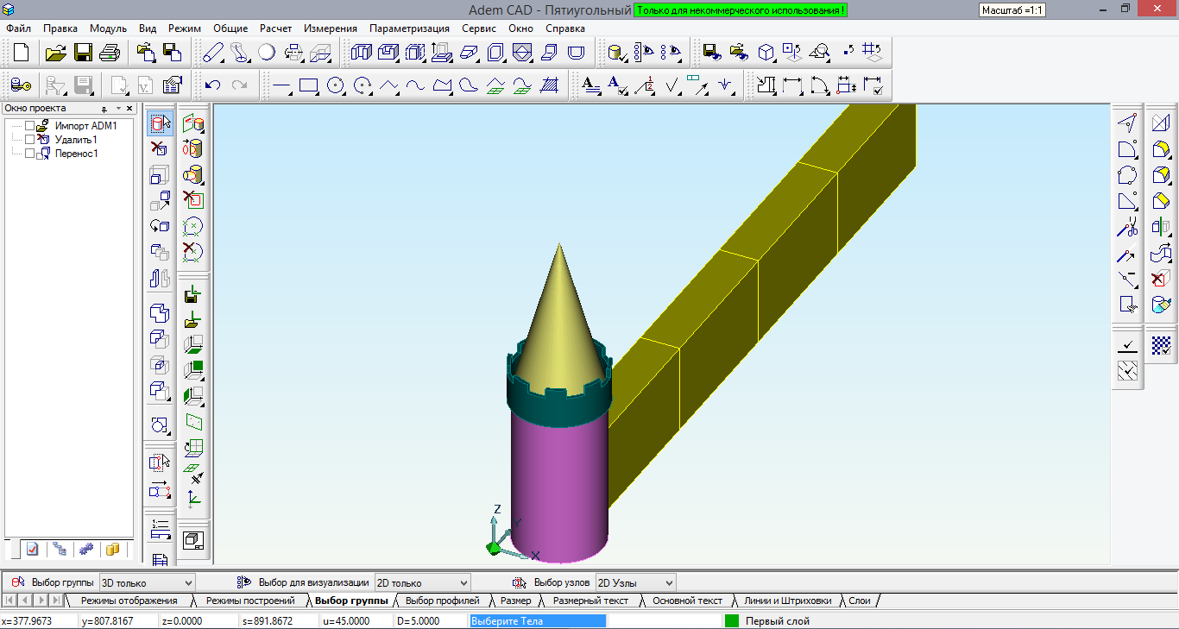
Для построения пятиугольного Кремля, полученную конструкцию нужно скопировать угловой копией четыре раза. Для углового копирования необходимо знать координаты центра. Рассмотрим построение правильного пятиугольника с расчетом углов для построения вспомогательных линий:
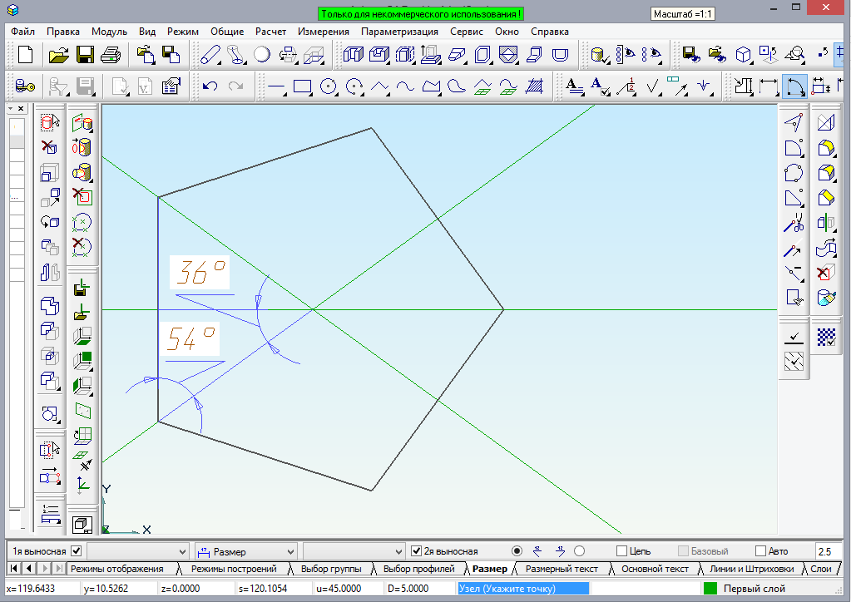
Если известен отрезок, являющийся стороной пятиугольника, то чтобы определить центр углового копирования необходимо построить вспомогательные линии на концах отрезка под углом 54º для одного конца и под углом -54º для другого. Учитываем, что сумма углов треугольника 180º. Соответственно, используя прямоугольный треугольник, вычисляем: меньший острый угол равен 36º (половина от 72º = 360º / 5), угол наклона вспомогательной линии равен 54º = 180º - 90º - 36º.
- При моделировании «пятиугольного Кремля» длина стороны пятиугольника неочевидна. Вспомогательные линии для определения центра углового копирования должны пройти через центры нижних оснований цилиндров двух ближайших башен. Зная размеры всех 3D элементов, можно рассчитать координаты нужных точек. Координата X для обеих точек равна 50мм. Для первой точки Y = 50мм (угол наклона вспомогательной линии 54º), для второй точки Y – это сумма диаметра цилиндра, длины четырех параллелепипедов и радиуса второго цилиндра:
870мм = 100 + 180*4 + 50 (угол наклона вспомогательной линии -54º).
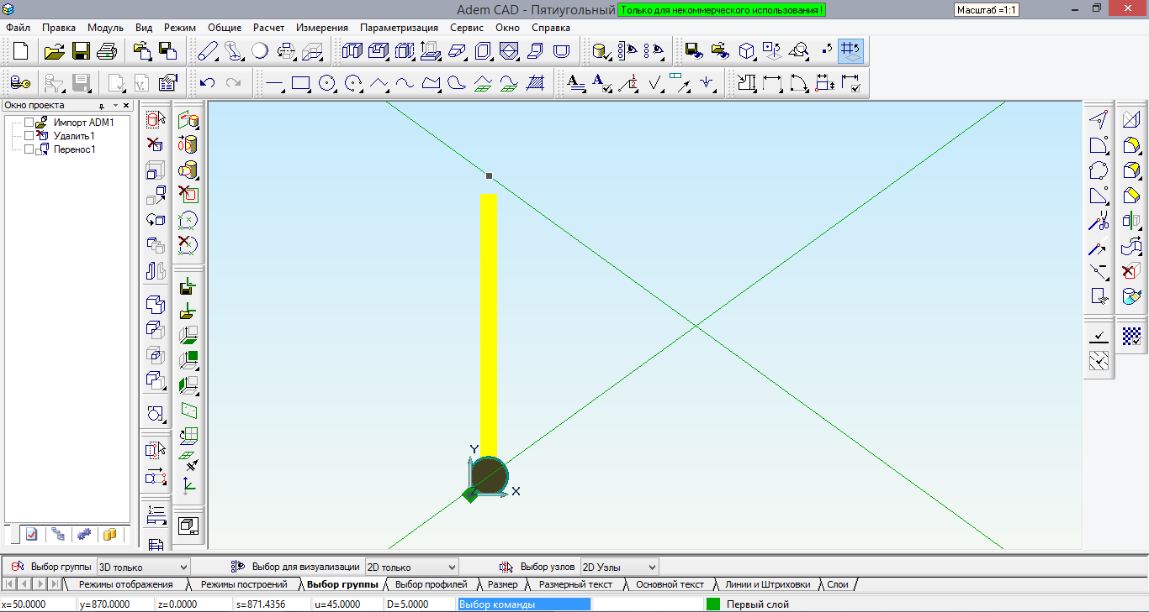
Выделяем в группу все 3d элементы. Выбираем операцию «Копия» / «Угловая» из панели «Операции с группами объектов»:
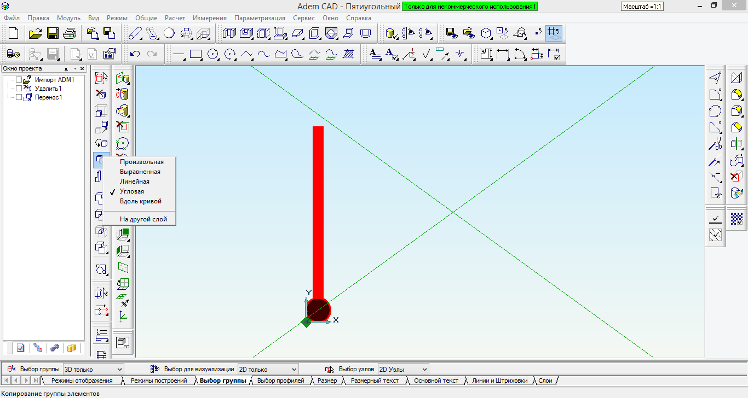
Центром углового копирования выбираем точку пересечения вспомогательных линий. Строим четыре копии с углом поворота 72º:
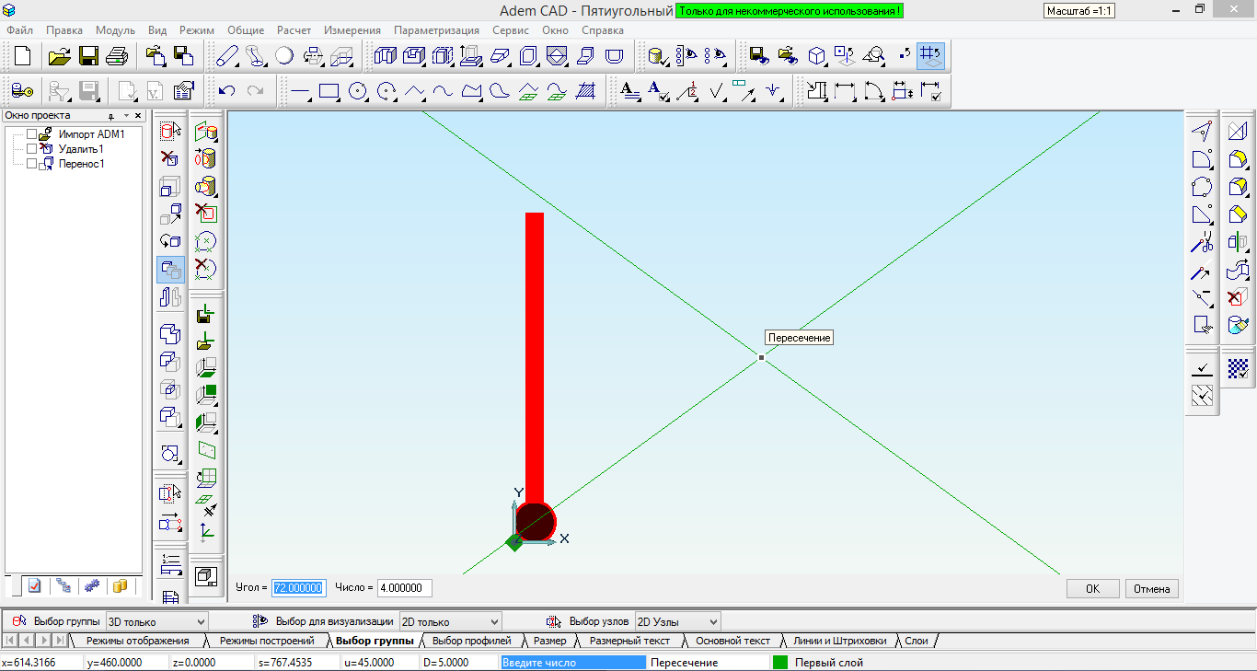
«Пятиугольный Кремль построен»:
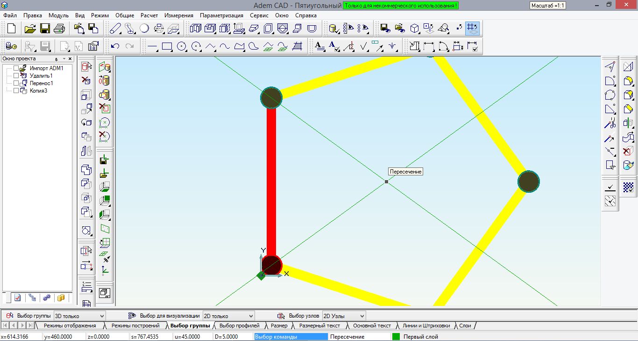
Изометрический вид «пятиугольного Кремля»:
